**Taekwondo. Техника.**

**Тхэквондо** - древнекорейское боевое искусство, которое дюже знаменито в современном мире. Число поклонников таэквондо превышает 50 миллионов человек. Поводом для столь высокой популярности этого единоборства заключается в том, что корейские мастера сумели совместить древние тезисы и способы тренировок с тенденциями современного спорта, что сделало тренировки таэквондо уникальной системой саморазвития и физического воспитания, а также зрелищным и динамичным видом спорта.  
  
Целью тренировок таэквондо является достижение слаженности физического, психического и душевно-нравственного начал в человеке. В древности эти стороны человеческого развития были сформулированы в тезисах мусуль, муе и до.  
  
**Мусуль** - буквально данный термин переводится как «боевая техника» и воплощает в себе тезисы таэквондо как способа реального боевого взаимодействия и самообороны.  
  
**Муе** - боевое искусство. Данный тезис воплощает в себе способы работы над собой, когда занимающийся таэквондист учится побеждать не только противника, но и свои недочеты, через улучшение техники таэквондо совершенствует свою свободу, не тяготится превратить тренировки в творческий процесс саморазвития и самопознания.  
  
**До** - путь в контексте душевно-нравственного воспитания. Данное правило воплощает в себе желание человека осознать свою правдивую природу, понять свое место в мире и методы взаимодействия с миром.  
  
Таким образом, целью таэквондо является комплексное физическое и духовное воспитание человека, содействующее слаженному развитию не только тела, но и духа.

**Современное таэквондо состоит из 5 основных дисциплин, которые интегрированы в цельный тренировочный комплекс:**  
  
    ● [Кибон](http://taekwondo-russia.com/tehnika-thekvondo/bazovaya-tehnika/) - основная техника. Это та основа, на которой основано все последующее мастерство, приобретаемое в итоге упорных тренировок.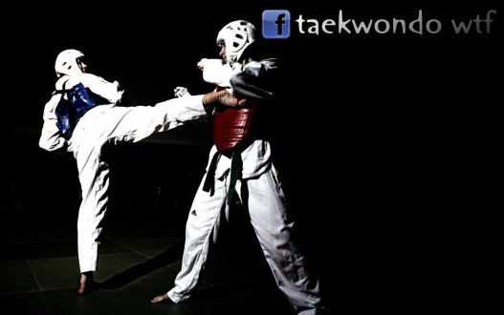  
  
    ● [Пумсэ](http://taekwondo-russia.com/poomse/) - особые комплексы формальных упражнений, имитирующие настоящий поединок за жизнь с одним или несколькими противниками, из которых исполняющий пхумсэ выходит победителем. В         практике пхумсэ основной является реализация тезиса муе - постижение таэквондо как боевого искусства.  
  
    ● [Кёруги](http://taekwondo-russia.com/tehnika-thekvondo/han-bon-kyorugi/) - поединок. Обучение технике и тактике ведения поединка.  
  
    ● Хосинсуль - боевое взаимодействие и самооборона. Обучение реальным способам фактического использования техники таэквондо в различных жизненных обстоятельствах.  
  
    ● Кёкпа - демонстрационная техника. Демонстрация возможностей человека, которые можно развить, занимаясь таэквондо.

**ТЕХНИКА ТХЭКВОНДО.**

    Техника Тхэквондо богата и разнообразна. В целом она делится на 3 со­ставляющих:

**1. Базовая техника:**это техника, которую изучают в самом начале занятий тхеквондо, она включает в себя: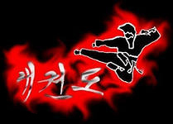

    а) Базовые стойки ([Кибон Соги](http://taekwondo-russia.com/tehnika-thekvondo/bazovaya-tehnika-stoyki/));

    б) Базовую технику ног ([Кибон Паль Чаги](http://taekwondo-russia.com/tehnika-thekvondo/bazovaya-tehnika-udary-nogami/));

    в) Базовую технику рук ([Кибон Дончак](http://taekwondo-russia.com/tehnika-thekvondo/bazovaya-tehnika-udary-rukami/));

    г) Комплексы формальных упражнений ([Пумсэ](http://taekwondo-russia.com/poomse/) - техника передвижений);

    д) Разбивание предметов (Кёкпа);

    е) Прыжковую (специальную) технику (Туё).

**2. Спарринговая (спортивная) техника: э**то техника, которую изучают после освоения основных приёмов базовой тех­ники. Изучаемые в этом разделе приёмы 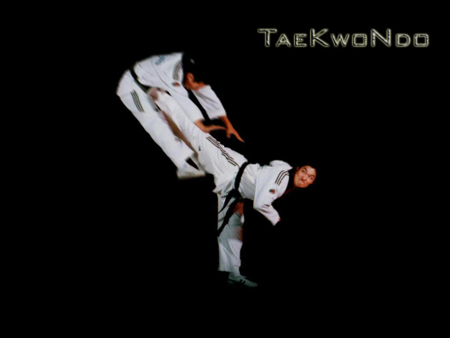соответствуют правилам соревнований по версии WTF и включают в себя:

    а) Технику передвижений в спарринге (Стэп);

    б) Технику работы по снарядам, на лапах, в грушу, в мешок (Пьоджок Чиги);

    в) Технику работы с партнёром, условный спарринг в протекторах (Мачо Кёруги);

    г) Технику работы в спарринге по правилам WTF.

**3. Боевая (прикладная) техника:** это техника самообороны и реального боя (на высоком уровне ра­бота против оружия и с оружием). Состоит из изучения техник

с партнёром: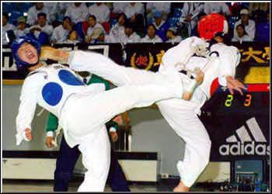

    а) Бой на 3 шага (Сам Бон Кёруги);

    б) Бой на 2 шага (И Бон Кёруги);

    в) Бой на 1 шаг (Иль Бон Кёруги);

    г) Бой на 1 шаг с использованием подсечек и захватов ([Хан Бон Кёруги](http://taekwondo-russia.com/tehnika-thekvondo/han-bon-kyorugi/));

    д) Техника самообороны (Хосинсуль);

    е) Техника работы с оружием (Соль Са До);

    ж) Техника показательных выступлений - спецтехника (Сибом).

**БАЗОВАЯ ТЕХНИКА**

Кибон доньчжак – основная техника. Это тот фундамент, на котором основано все дальнейшее мастерство, приобретаемое в результате упорных тренировок.

Базовая техника подразумевает знание стоек ([Кибон Соги](http://taekwondo-russia.com/tehnika-thekvondo/bazovaya-tehnika-stoyki/)), основных ударов ногами ([Кибон Паль Чаги](http://taekwondo-russia.com/tehnika-thekvondo/bazovaya-tehnika-udary-nogami/)), основных ударов и блоков руками ([Кибон Дончак](http://taekwondo-russia.com/tehnika-thekvondo/bazovaya-tehnika-udary-rukami/)).

Также необходима определенная физическая подготовка. Например: для аттестации на белый пояс необходимо 10 раз отжаться на кулаках и выполнить 20 упражнений для брюшного пресса. Для аттестации на каждый следующий пояс требования повышаются. Тщательно изучается техника передвижений – пхумсе (подробно изложена в соответствующем разделе).

В базовую технику входит и техника разбивания предметов (Кёкпа) – для развития концентрации, силы и точности удара, а также для того, чтобы действенным способом проверить эффективность различных техник ТХЕКВОНДО.

Ну и, на первый взгляд, наверное, самая безобидная и веселая техника, Туё – прыжковая (очень нравится детям). Без владения этой техникой невозможно грамотно и успешно защищаться, нельзя успешно провести многие приемы и выполнить множество ударов.

**Базовые стойки (Кибон Соги)**

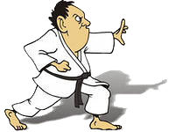 В бою необходимо всегда быть готовым перейти от защиты к стремительной атаке, сохранить равновесие при выполнении ударов и защиты, то есть приме­нить соответствующую каждому случаю боевую стойку. Быстрота движений в по­единке имеет первостепенное значение, поэтому необходимо следить за положе­нием центра массы тела, положением туловища и ступней ног. Верхняя часть те­ла во всех стойках должна быть расположена перпендикулярно полу, все мышцы расслаблены, однако диафрагма напряжена, и взгляд устремлен на воображаемо­го противника.

Сила и красота атакующих и защитных действий во многом зависят от используемой стойки, поскольку стойка – это исходное положение для выполнения каждого движения в тхэквондо. Стабильность, быстрота, устойчивость и гибкость являются ключевыми факторами.

|  |  |
| --- | --- |
| **Описание** | **Название** |
| Стойка | СОГИ |
| Стойка с параллельными ступнями на ширине плеч | НАРАНХИ-СОГИ |
| Стойка со ступнями на ширине плеч носки врозь | ПЕНХИ-СОГИ |
| Стойка со ступнями на ширине плеч носки вовнутрь | АН-ЧЖОН-СОГИ |
| Низкая стойка, ступни параллельно на расстоянии в две ширины плеч | ДЖЮЧУМ-СОГИ |
| Передняя высокая стойка | АП-СОГИ |
| Длинная передняя стойка | АП-КУБИ |
| Задняя стойка с согнутым коленом | ТИ-КУБИ |
| Стойка тигра | БОМ-СОГИ |
| Стойка ступнями вместе | МОА-СОГИ |
| Перекрестная стойка | КОА-СОГИ |
| Стойка на одной ноге | ХАК-ДАРИ-СОГИ |
| Стойка готовности | ГИБОН-ДЖУНБИ |
|  |  |

**Основные правила принятия правильной стойки**

За редким исключением спина должна держаться прямо.

Плечи должны быть расслаблены.

Мышцы брюшного пресса должны быть напряжены.

Необходимо принять правильную ориентацию тела. Различают стойки, при которых тхэквондист обращен к сопернику лицом, в пол-оборота или боком.

Поза должна быть удобной.

Необходимо правильно использовать пружинные движения в коленном суставе.

**Положения**

Пальчаги-джунби, керуги-джунби – одинаковые положения, но имеющие разный смысл: «первое» для демонстрации техники ударов ногами, «второе» для демонстрации спарринговой техники, соответственно.  
Джубон-джунби-соги – положение для демонстрации пхумсе и базовой техники.

**Схемы расположения ног и распределения веса спортсмена**

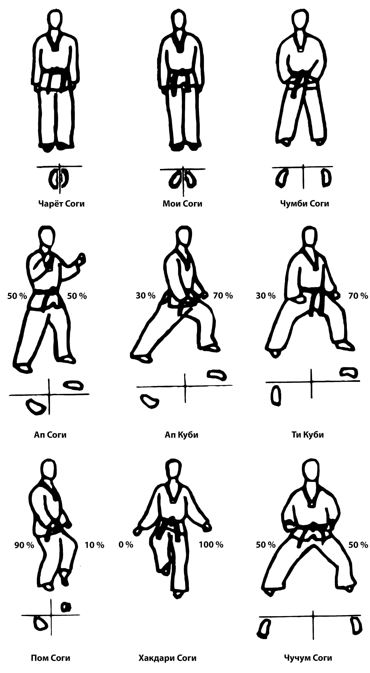

**Базовая техника тхэквондо (ВТФ). Блоки.**

**Основные положения.**

 В бою защита и нападение являются одним целым, а правильно выполненный блок является зачастую необходимым условием для успешного начала атаки. Есть два основных вида блокировки:

«Жёсткая» - блокировка атаки противника, приводящая к его травмированию или болевому шоку, что лишает возможности атаковать или вести поединок. Это, практически, разновидность нападения.

«Мягкая» - блокировка с силой, достаточной для изменения направления удара противника.

Тхэквондо создавалась прежде всего как система самозащиты. Именно поэтому столь большое внимание уделяется моральным аспектам занятий и правильности применения различных технических действий.

Формально тхэквондо может рассматриваться как система самозащиты. Исходя из этого, занимающиеся должны стремиться овладеть искусством выполнения защитных действий. Однако, защитные действия содержат в себе элементы атаки. Именно этим и определяется координация защитных и атакующих действий.

Арсенал защитных действий подразделяется на блокирование и уходы.

**Удары ногами (Кибон Паль Чаги)**

**Ударные поверхности ног.**

Прежде чем начинать разучивание и тренировку ударов, следует усвоить пра­вильное формирование ударных поверхностей ног. Необходимость специальной подготовки ударных точек ног становится более понятной, если учесть, что усилие, развиваемое мышцами ног, почти в два раза выше, чем усилие рук.

 АПЧУК— основание пальцев ступни. В таэквон-до удары ногой часто наносятся основанием пальцев ступни. Для эффективного удара следует согнуть как можно больше в направлении голени пальцы ноги, сильно напрячь их в области лодыжки.

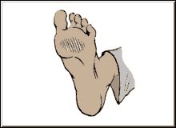

 БАЛЬНАЛЬ — ребро стопы. Считается основным атакующим средством. Эта часть стопы применяется для ударов, направленных в сторону. Ударная поверхность ограничивается участком, составляющим треть длины стопы, начиная от пятки. В момент удара рекомендуется загибать пальцы ног вверх, акцентируя внимание на ударной точке. Лодыжка бьющей ноги напряжена.

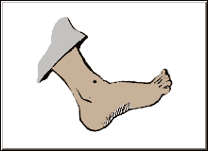

 БАЛЬНАЛЬ ДУН — обратное ребро стопы. Используется для атаки и защиты. В отличие от предыдущей ударной точки применяется в основном при движении стопы в вертикальном положении относительно плоскости опоры.

 ДВИТКУМЧИ — пятка. Используется область подошвы пятки, как правило, при ударах ногой назад. Возможно применение и в защите.

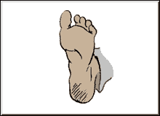

 ДВИТЧУК — тыльная часть пятки. Мощное средство атаки. Применяется при круговых ударах ногой.

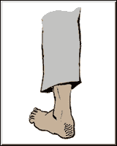

 БАЛДУНГ — подъем. Ударная поверхность занимает область подъема, начиная от основания пальцев стопы и до голени. Используется в прямом ударе ногой.

 МУРУП — колено. Так же, как и в случае с локтем, применяется в ближнем бою. Удар можно наносить снизу вверх, а также по круговой траектории. Эффективное средство атаки.

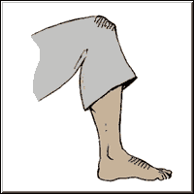

**Удары ногами.**

    Преимущество ударов ногами в том, что они как правило, в несколько раз сильнее ударов руками и позволяют нанести поражение противнику на более длинной дистанции. Без ударов ногами практически невозможно проведение комбинаций. С другой стороны, на их выполнение затрачивается, как правило, больше време­ни и энергии по сравнению с ударами руками.

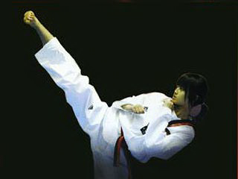

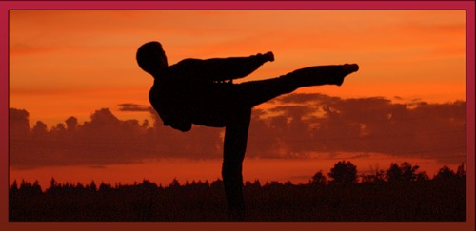    Кроме этого, недостатком ударов ногами является неустойчивое положение во время их выполнения. При потере равновесия сила и точность удара уменьшают­ся, поэтому удар ногой должен наноситься из устойчивой позиции с быстрым от­дергиванием ноги.

    Из всего многообразия ударов ногами здесь приводятся лишь базовые, наибо­лее часто используемые при выполнении пумсэ и в поединках.

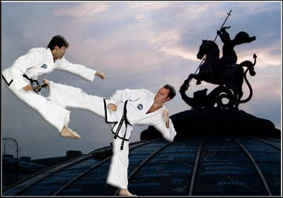

 ПАЛЬЧАГИ (техника ударов ногами).

* Ап оллиги – мах ногой вперёд;
* Ан оллиги – мах ногой снаружи вовнутрь;
* Баккат оллиги – мах ногой изнутри наружу;
* Ап-паль – удар спереди стоящей ногой;
* Тит-паль – удар сзади стоящей ногой;
* Ап-чаги – прямой удар ногой вперёд;
* Долио-чаги – удар ногой сбоку, боковой удар;
* Пальбакко – смена положения ног;
* Йоп-чаги – удар ногой вбок, прямой удар;
* Нерио-чаги – удар ногой сверху вниз;
* Ти-Двит (твит)-чаги – прямой удар ногой с разворотом;
* Сэво ан-чаги – удар ногой сбоку, «вертикальной» стопой со стороны большого пальца;
* Хурио (Фурио)-чаги – круговой удар ногой;
* Торн (тьо тирро дора) долио-чаги – боковой удар ногой с разворотом через спину (на 180 градусов);
* Миру-чаги – толкающий, прямой удар ногой;
* Пальчаги сет-бон дари – комбинации из трёх ударов в связке;
* Модумбаль - техника нанесений двух ударов в одном прыжке;
* Дубальдан (двойка) - техника нанесений двух ударов в одном прыжке с переступом.

**Базовая техника. Удары руками (Кибон Дончак).**

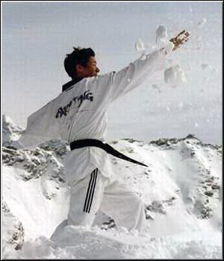

**Ударные поверхности рук.**

    Прежде чем начинать разучивание и тренировку ударов, следует усвоить пра­вильное формирование ударных поверхностей. В базовой технике кисть во время ударов, в основном, используется в двух положениях: сжатой в кулак и открытой, пальцы вместе. Из всего разнообразия ударов здесь приведены только базовые.

В таэквон-до применяются различные части тела в качестве «оружия» спортсмена. В большей степени используются кисти рук, локти, ступни и колени ног. Название ударной точки носит та их часть, которая предает импульс удара в зону поражения тела противника. В зависимости от применения — атака или защита — она именуется защитной или атакующей ударной точкой. Теоретически все ударные точки можно отнести к атакующим, но они же используются и для защиты.

В таэквон-до насчитывается около двадцати ударных точек, которые становятся таковыми лишь после специальной подготовки. Использование той или иной части тела в качестве «оружия» в таком виде спортивных соревнований, как разбивание предмета, без предварительной тренировки (набивки) может привести к серьезным повреждениям. Поэтому необходимо закалить ударные точки, научиться правильно формировать несущие их части тела, укрепить суставы рук и ног. Такая специальная подготовка — обязательный компонент тренировки спортсмена. Ниже приводятся основные ударные точки рук, которые можно разделить на две большие категории.

АП ДЖУМОК — передняя часть кулака

Обычно применяется при нанесений прямого удара кулаком. Удар наносится верхними суставами указательного и среднего пальцев. При этом тыльная часть кисти и фаланги сжатых в кулак пальцев должны находиться под прямым углом друг к другу.

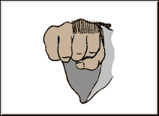

**Формирование кулака:**

Распрямите пальцы руки и согните их в средних суставах.

Прижмите пальцы к поверхности ладони. Кончики пальцев должны касаться их оснований.

1. Прижим начинается с мизинца и кончается большим пальцем, который располагается на средних фалангах указательного и среднего пальцев.

2. Напрягите все пальцы в кулаке, жесткость которого во многом зависит от плотности прижима мизинца и большого пальца.

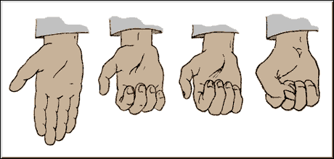

**Распространенные ошибки:**

а) пальцы неплотно прижимаются к ладони. В результате угол между тыльной частью кисти и фалангами становится больше 90 градусов, что при ударе приводит к травмам средних суставов;

б) большой палец накладывается слишком далеко — к фаланге безымянного пальца. Это приводит к ослаблению сжатия кулака и излишнему напряжению мышц плеча и руки.

Поскольку Ап Джумок применяется чаще, чем любой другой тип кулака, следует хорошо запомнить правило его формирования. Если кулак сложен неправильно и между пальцами имеется хотя бы незначительный просвет, то кулак будет ослаблен и удар получится менее жестким. В момент удара предплечье и тыльная часть кисти должны образовывать прямую линию, напряжение кулака максимально.

ДУН ДЖУМОК — тыльная часть кулака.

В Дун Джумок кулак формируется так же, как и в Ап Джумок, однако при ударе используется тыльная сторона кисти и верхушки суставов указательного и среднего пальцев. Наносится удар хлестким маховым движением предплечья.

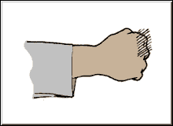

ЙОП ДЖУМОК — боковая часть кулака.

Можно использовать как для атаки, так и для блокировки. Кулак формируется по общему правилу. Технический прием выполняется хлестким маховым движением наподобие Дун Джумок.

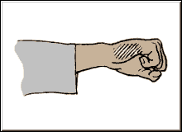

СОНБАДАК — ладонь.

В таэквон-до используется не только сжатая в кулак кисть, но и открытая ладонь. Пальцы слегка согнуты вовнутрь, чтобы ладонь напряглась. В основном применяется в защите для блокирования ударов, но иногда и в атаке.

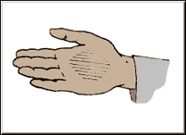

СОННАЛЬ — ребро ладони.

По форме и эффекту воздействия похож на предыдущую ударную точку. Но при этом большой палец убран под ладонь. Применяется в защите и нападении.

|  |  |
| --- | --- |
| http://tkd.kulichki.net/gerugi/u06.gif?1430424460674 | http://tkd.kulichki.net/gerugi/u07.gif?1430424460674 |

СОНКУТ — кончики пальцев.

Поражающую поверхность составляют кончики трех пальцев: указательного, среднего и безымянного. Пальцы напряжены, при этом средний палец немного согнут. Целесообразность использования этого атакующего средства определяется избранной целью.

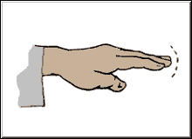

ПАЛЬМОК — предплечье.

Используется в качестве блока и подразделяется на внутреннее предплечье — Ан Пальмок и внешнее предплечье — Бакат Пальмок. Ударная поверхность представляет собой участок, составляющий треть длины предплечья, начиная от основания кисти руки.

|  |  |
| --- | --- |
| http://tkd.kulichki.net/gerugi/u09.gif?1430424460674 | http://tkd.kulichki.net/gerugi/u10.gif?1430424460674 |

ПАЛЬКУП — локоть.

Палькуп как средство атаки и защиты формируется путем резкого сгибания руки в локтевом суставе. Ударную поверхность составляет область сгиба локтя, но выбор конкретной части зависит от направления удара. Различают фронтальный (Аппаль-куп), боковой (Йоппалькуп), нисходящий (Схунпалькуп), восходящий (Уипалькуп) и удар локтем назад (Двитпалькуп).

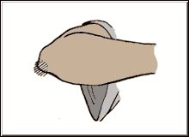

**Основные принципы ударной техники:**

* При ударе рукой таз и переднюю стенку брюшного пресса следует перемещать медленно в начале движения и резко в момент начала ударного воздействия. Таз начинает движение несколько раньше, чем остальные звенья тела, для того, чтобы активировать крупные мышечные группы таза, брюшного пресса и конечностей.
* Для придания руке максимального ускорения следует выполнять ее проворачивание.
* В момент контакта с телом соперника следует напрячь мышцы брюшного пресса путем выполнения резкого выдоха.
* Для предотвращения возможности захвата соперником руки и для приведения руки в исходное положение для начала нового действия сразу же после контакта с телом соперника следует возвратить руку в исходное положение.
* При атаке соперника, располагающегося перед атакующим, рука и плечи должны образовать равнобедренный треугольник.
* Атакующие и защитные действия должны сопровождаться задержкой дыхания.

**ПХУМСЕ (POOMSE)**

Пумсе - это техника передвижений. Входит в состав формальных упражнений и является, по сути, основой базовой техники.

*Говоря иными словами - это строго регламентированные упражнения, представляющие собой комбинации приемов защиты и нападения, выполняемые по определенным траекториям, в точно установленной последовательности и имитирующие реальный бой с несколькими соперниками, из которого выполняющий пхумсэ выходит победителем.*

Знание Пумсэ и владение им в совершенстве абсолютно необходимо спортсмену.

Пхумсэ является универсальным методом специализированной подготовки и может рассматриваться как средство обучения и дальнейшего совершенствования техники тхэквондо, средство физической и психологической подготовки, средство экспертной оценки подготовленности ученика, а также как вид соревновательной деятельности.

Пхумсэ входит в состав обязательных требований при прохождении спортсменом аттестации на очередной уровень.

*Первые восемь пхумсэ необходимо уметь выполнять для аттестационных экзаменов на цветные пояса (Гып — ученическая ступень), Корё и более высокие пхумсэ необходимо знать для получения соответствующего Дана (мастерская степень).*

**Базовые принципы исполнения формальных комплексов:**

1. четкие перемещения и развороты корпуса
2. сбалансированность движений
3. концентрация в движениях
4. баланс центра тяжести
5. правильное направление взгляда
6. правильное положение рук и ног
7. правильные стойки
8. скоординированное движение корпуса
9. использование веса своего тела
10. гармоничные и правильные по временным интервалам комбинации
11. сохранение ритма движений
12. использование принципов ин и янь
13. правильная концентрация силы
14. поражение воображаемого противника
15. понимание движений
16. правильное дыхание
17. постоянная готовность

**Ученические формальные комплексы Taegeug (Тэгук, Тхэгык).**

Тэгук дословно переводится как «Великий Предел» и является одной из основных категорий восточной философии, которая тесно связана с концепцией восьми триграмм, символизирующей цикл непрерывных превращений, которые постоянно происходят как с самим человеком, так и с миром, который его окружает. Восемь триграмм представляют собой комбинации трех черт, которые могут быть сплошными или прерывистыми. Каждая триграмма символизирует определенные процессы и состояния. Каждому пумсе из группы Тэгук соответствует определенная триграмма, а пхумсе символизирует те свойства, которая она выражает.

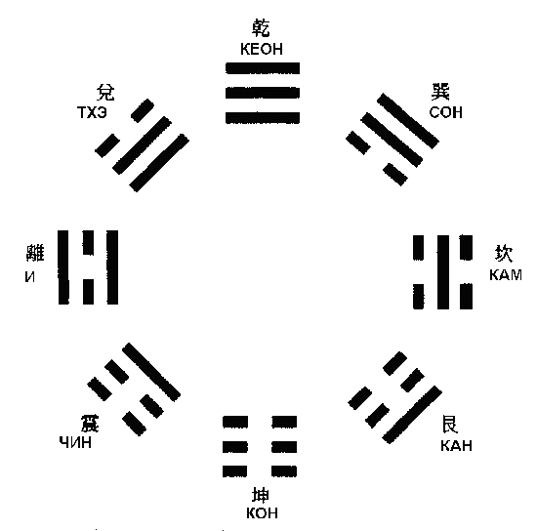

1. 1 Пумсэ - [Тэгук Иль Джян](http://taekwondo-russia.com/poomse/pumse-tageug-il-jang/) -  8 ГЫП.

КОН

Три следующие одна за другой линии означают ясность и активность под небом. Небо дарует нам дождь и солнечный свет, что бы все могло расти и развиваться. Оно несет нам воздух, без которого невозможна жизнь. Пхумсе имеет символ КЕОН, который символизирует небо и солнце и олицетворяет начала Земли, силу неба и источник созидания.

1. 2 Пумсэ - [Тэгук И Джян](http://taekwondo-russia.com/poomse/pumse-taegeug-yi-jang/) - 7 ГЫП.

ТХЭСимвол триграммы означает радость и веселье. Человек в радостном расположении духа внутренне непоколебим, при встрече он       одним своим поведением вселяет в людей отвагу, уверенность в своих силах. Такой человек обладает большой внутренней силой, однако не торопится ее быстро расходовать. Он использует свою силу спокойно, уравновешенно, но энергично. Тэгук И Джян символизирует наряду с хладнокровием и непоколебимостью так же и энергичное проявление приобретенной уверенности ученика. Пхумсе имеет символ ТХЭ-хальвэ и означает силу духа.

1. 3 Пумсэ - [*Тэгук Сам Джян*](http://taekwondo-russia.com/poomse/pumse-taegeug-sam-jang/) - 6 ГЫП.

ЛИВ результате развития цивилизации человеку удалось укротить огонь. Он светит людям в темноте и прогоняет страх, дает тепло и чувство безопасности. Когда солнце светит в безоблачном небе, в нас пробуждается вера и надежда. Разрушающая же страсть, вырывающегося из бушующего вулкана огня, вселяет в нас страх и ужас. Таким образом, выбранный знак символизирует стремление Тэгук Сам Джян направить страсть на плодотворную стезю. Глубоко скрытый в каждом из нас огонь должен быть подконтролен разуму и воле, служить им, а не бессмысленному разрушению. Пхумсэ имеет символ Ли-хальвэ – это Солнце, огонь, свет. Смысл Ли это свет и природный ум.

1. 4 Пумсэ - [*Тэгук Са Джян*](http://taekwondo-russia.com/poomse/pumse-taegeug-sa-jang/) - 5 ГЫП.

ЧИНПумсэ имеет символ Чин – гром и сила. Это значит, что эти действия должны производится, даже если есть какая-то опасность или страх.    Гром нечто возбуждающее, гром и молния нагоняют на человека страх. С другой стороны, гром означает силу, власть. Это упражнение говорит о том, что опасность нужно встречать спокойно, хладнокровно и внутренне копить силы для ее преодоления. Пхумсе выражает спокойствие и мужество перед лицом опасности.

1. 5 Пумсэ - [*Тэгук О Джян*](http://taekwondo-russia.com/poomse/pumse-taegeug-ho-jang/) - 4 ГЫП.

САНПхумсе имеет символ Сан-хальвэ – ветер, олицетворяет сильный и гибкий ум. Ветер так же мягкость, нежность. Штормы бури и ураганы опасны, мягкие же ветра приносят семена, опыляют растения, разгоняют тучи. Так как штормы бывают редко, то природа ветра преимущественно мягкая и добрая. Однако для ветра характерно не только созидание, но и разрушение. Соответственно природе ветра, приемы Тэгук О Джян спокойны и мощны. Пхумсе очень ритмично и сдержано. Спокойствие и ритмичность нарушаются в некоторых позициях демонстрацией внешней силы, что подчеркивает природу ветра.

1. 6 Пумсэ - [Тэгук Юк Джян](http://taekwondo-russia.com/poomse/pumse-taegeug-youk-jang/) - 3 ГЫП.

КАМПхумсе имеет символ КАМ–хальвэ, олицетворяет воду – символ движения и преданности. Движение производится в едином потоке. Без воды мы не можем жить. Вода несет в себе созидающее начало, течет всегда сверху вниз и обходит препятствия, если нет возможности их преодолеть. Однако текущая по поверхности Земли спокойная вода так же опасна, как ливни и водопады.

1. 7 Пумсэ - [*Тэгук Чиль Джян*](http://taekwondo-russia.com/poomse/pumse-taegeug-thil-jang/) - 2 ГЫП.

КАНПумсе имеет символ КАН-хальвэ, символизирует горы и олицетворяет уединение и спокойствие. Большая спокойная гора означает устойчивость и наивысшую точку достижения. Гора стоит непоколебимо, и человек желает укрепить свою твердость тем, что он идет, если ему нужно и останавливается, если это необходимо.

1. 8 Пумсэ - [*Тэгук Паль Джян*](http://taekwondo-russia.com/poomse/pumse-taegeug-pal-jang/) - 1 ГЫП.

*КОН*

Пумсе имеет символ КОН-хальвэ, символизирует Землю и олицетворяет силу, твердость и мощь. Тэгук Паль Джян посвящено росту и созреванию. Земля получает благословение неба и порождает жизнь, следит за плодородием, а так же за воспроизведением и развитием порожденной ею жизни.

Мастерские формальные комплексы.

1. Мастерское Пумсэ - [*Корё*](http://taekwondo-russia.com/poomse/pumse-koryo/) .

Корё — это имя древней династии, которая правила с 918 по 1392 гг. н.э. Династия Корё оказала большое влияние на культурное наследие современной Кореи. В 1234 г., почти за 200 лет до Иоганна Гуттенберга, корейцы первыми в мире использовали металлические литеры для печати. Знаменитая керамика Корё из тех же времен. Корейский народ мужественно оборонялся от монгольских орд, повергших весь мир в ужас. Корё пхумсе отражает в своих движениях душевное состояние и решительность народа Корё бесстрашно противостоять могучему врагу и победить в борьбе с ним. Эта героическая борьба Корё должна напоминать нам о том, что все трудности нужно преодолевать мужественно и без боязни.

1. Мастерское Пумсэ - [Keumgang](http://taekwondo-russia.com/poomse/pumse-keumgang/)

Слово Кымган имеет первоначальное значение быть сильным и несокрушимым. В буддизме, борьба разума с комбинацией мудрости и достоинства также называется Кымган. Пумсе Кымган названо по имени горы Кымган, символ твердости, прочности и надежности. Кымган также сравнивают с алмазом.

1. Мастерское Пумсэ*-*[*Taebaek*](http://taekwondo-russia.com/poomse/pumse-taebaek/)

Тэбэк – это древнее название горы «Paekdu», где легендарный «Tangun» впервые основал нацию на корейском полуострове, приблизительно 4 300 лет назад. Пумсе Тэбэк берет свои принципы движения от слова«Taeback», что означает «смотреть как святой».

1. Мастерское Пумсэ*-*[*Pyong Won*](http://taekwondo-russia.com/poomse/pumse-pyong-won/)

Пьонвон подразумевается как «обширная равнина». Равнина – источник поддержки человеческой жизни с одной стороны, а с другой стороны, большая равнина, растягивающаяся бесконечно, дает нам чувство величественности, которое отличается от чувств, испытываемых от гор или моря. Недаром в изучении Пумсе Пьонвон применяется принцип равнины, которая одаряет богатством, изяществом и бесконечными просторами.

1. Мастерское Пумсэ*-*[*Sipjin*](http://taekwondo-russia.com/poomse/pumse-sipjin/)

Сипджин имеет значение «десятичной системы», которое стоит за символическое число 10, означающего бесконечное развитие и рост в систематическом порядке. В Пумсэ Сипджин, стабильность разыскивается в каждом изменении движения.

1. Мастерское Пумсэ*-*[*Jitae*](http://taekwondo-russia.com/poomse/pumse-jitae/)

  Согласно Восточной вере, все живые существа прибывают и возвращаются к земле. (Джитай получен из значения земли). Земля – действительно                       происхождение и окончание жизни. Живые существа, также как все естественные явления земли, происходят главным образом из

  изменений и формирований Земли. Пумсэ Джитай – движение, которое применяет эти особенности Земли.

1. Мастерское Пумсэ*-*[*Chonkwon*](http://taekwondo-russia.com/poomse/pums-chonkwon/)

Чунквон символизирует небо. С древних времен люди Востока всегда верили и поклонялись небу, как правителю вселенной и людей. Бесконечно обширное небо, может быть таинственным и глубоким миром воображения в глазах ограниченного человеческого существа. Пумсэ Чунквон составлен из движений, которые являются добродетельными и жизнеспособными.

1. Мастерское Пумсэ*-*[*Hansu*](http://taekwondo-russia.com/poomse/pumse-hansu/)

 Пумсэ Хансу, полученный из слова «вода», типичен с ее текучестью и адаптируемостью, которая проявлена в характере и природе воды.

1. Мастерское Пумсэ - *Ilyeo*

Илье показывает исключительность. В буддизме состояние духовного развития рассматривают как объединение духа и сущности в исключительность. Окончательный идеал Таэквондо находится в этом состоянии Илье, где заключительной целью Таэквондо является дисциплина, в которой мы концентрируем внимание на каждом движении, отбрасывая все мирские мысли и навязчивые идеи.

**Пумсе Тэгук Иль Джян**

    Три следующих одна за другой линии (в триграмме) означают ясность и актив­ность под небом. Небо дарует нам дождь и солнечный свет, чтобы все могло рас­ти и развиваться. Оно несет нам воздух, без которого невозможна жизнь. Выбор этого символа для пхумсе тэгук-иль-джян означает, таким образом, начало созидания. В тэгук-иль-джян формируется понимание тхэквондо для тренирующегося, кото­рый через изучение первых основных элементов начинает собственное развитие. Таким образом, создается база для раскрытия личных способностей.

    Тэгук-иль-джян разработано для начинающих во вполне доступной форме, как в плане понимания, так и исполнения. Особое внимание уделяется здесь комп­лексности, причём наиболее важные приёмы защиты во всех трёх положениях те­ла, а так же удары кулаком являются главными элементами. Большое внимание в этом пумсэ уделено также новому соединению высокой и низкой позиций в передних стой­ках и прямому удару ногой.

**Последовательность выполнения.**

      1. Поворот налево 90°, левая ап-соги, слева арэ-макки.  
      2. Шаг вперёд, правая ап-соги, справа момтон-бандэ-чириги.  
      3. Поворот направо 180°, правая ап-соги, справа арэ-макки.  
      4. Шаг вперёд, левая ап-соги, слева момтон-бандэ-чириги.  
      5. Поворот налево 90°, левая ап-куби, слева арэ-макки и справа момтон-паро-чириги.  
      6. Поворот направо 90°, правая ап-соги, слева момтон-ан-макки.  
      7. Шаг вперёд левая ап-соги, справа момтон-паро-чириги.  
      8. Поворот налево 180°, левая ап-соги, справа момтон-ан-макки.  
      9. Шаг вперёд правая ап-соги, слева момтон-паро-чириги.  
    10. Поворот направо 90°, правая ап-куби, справа арэ-макки и слева момтон-паро-чириги.  
    11. Поворот налево 90°, левая ап-соги, слева ольгуль-макки.  
    12. Ап-чаги правой, правая ап-соги, справа момтон-бандэ-чириги.  
    13. Поворот направо 180°, правая ап-соги, справа ольгуль-макки.  
    14. Ап-чаги левой, левая ап-соги, слева момтон-бандэ-чириги.  
    15. Поворот направо 90°, левая ап-куби, слева арэ-макки.  
    16. Шаг вперед, правая ап-куби, справа момтон-бандэ-чириги и кихап.

**Приветствие перед исполнением пхумсэ.**

    Приветствие в начале и в конце выступления предназначено воображаемым противникам.

    По команде «чарёт» исполняющий становится, сомкнув ноги, в позицию моа-соги лицом к судьям, экзаменаторам и государственному органу или в ука­занном направлении. В этом же направлении после команды «кённэ* он выполня­ет приветствие. При отсутствии команды его исполняют     самостоятельно.

    Если же после выполнения приветствия звучит команда «чарёт», «кённэ*, испол­няющий остаётся в позе моа-соги и ждет разрешения удалиться. Если вместо «ча­рёт, кённэ» звучит команда «паро», то можно принять свободную позу например, наранхи-соги, пока не последует команда удалиться.

**Тэгук И Джян**

    Символ диаграммы тэгук-и-джян означает радость и веселье. Человек в радост­ном расположении духа (не надо путать с шутником) внутренне непоколебим, при встрече он одним своим поведением вселяет в людей отвагу, уверенность в своих силах. Такой человек обладает большой внутренней силой, однако не торо­пится её быстро расходовать. Он использует свою силу спокойно, уравновешен­но, но энергично. Тэгук-и-джян символизирует наряду с хладнокровием и непо­колебимостью также и энергичное проявление приобретённой уверенности уче­ника. Прогресс в упражнениях даёт возможность тренирующемуся обрести уве­ренную манеру поведения, полную радости и достоинства.

    Соответственно критериям уравновешенности и энергичности подобраны и формы движения. В тэгук-и-джян усиленно используются, прежде всего, комби­нированные приёмы, такие как ап-чаги, ольгуль-чумок-чириги или ап-чаги и момтон-чириги. При этом гибкость проявляется особенно в следующих друг за другом защитных комбинациях ольгуль-макки и момтон-макки.

**Последовательность выполнения.**

      1.  Поворот налево 90°, левая ап-соги, слева арэ-макки.  
      2.  Шаг вперёд, правая ап-куби, справа момтон-бандэ-чириги.  
      3.  Поворот направо 180°, правая ап-соги, справа арэ-макки.  
      4.  Шаг вперёд, левая ап-куби, слева момтон-бандэ-чириги.  
      5.  Поворот налево 90°, левая ап-соги, справа момтон-ан-макки.  
      6.  Шаг вперед, правая ап-соги, слева момтон-ан-макки.  
      7. Поворот налево 90°, левая ап-соги, слева арэ-макки.  
      8. Ап-чаги правой ногой, правая ап-куби, справа ольгуль-бандэ-чириги.  
      9. Поворот направо 180°, правая ап-соги, справа арэ-макки.           
    10. Ап-чаги левой ногой, левая ап-куби, слева ольгуль-бандэ-чириги.

    11. Поворот налево 90°, левая ап-соги, слева ольгуль-макки.

    12. Шаг вперёд, правая ап-соги, справа ольгуль-макки.

    13. Поворот налево 270°, левая ап-соги, справа момтон-ан-макки.

    14. Поворот направо 180°, правая ап-соги, слева момтон-ан-макки.

    15. Поворот налево 90°, левая ап-соги, слева арэ-макки.

    16. Ап-чаги правой ногой, правая ап-соги, справа момтон-бандэ-чириги.

    17. Ап-чаги левой ногой, левая ап-соги, слева момтон-бандэ-чириги.

    18. Ап-чаги правой ногой, правая ап-соги, справа момтон-бандэ-чириги и кихап.

**Конец выполнения.**

    Основой всех комбинаций с самого начала является концентрация. Поэтому не надо слишком быстро принимать позу «чумби». Эта поза должна быть принята медленно, чтобы успеть сконцентрироваться на следующей комбинации. Выпол­нение хтумсэ начинается после команды «сиджак».

    Первое движение, в зависимости от выполняемой комбинации пумсэ, может быть быстрым или медленным, но для наблюдающего оно должно быть в любом случае неожиданным. Если первое движение быстрое, то в этом случае не может быть места медленному замаху, здесь должен быть взрыв движения. И лишь при плавно протекающем движении возможен медленный замах. Медленное первое движение в своей основе очень похоже на понятие чумби, последняя треть кото­рого выполняется с максимальной силой: однако, форма концентрации свиде­тельствует о том, что этот приём может выполняться и в быстром темпе.

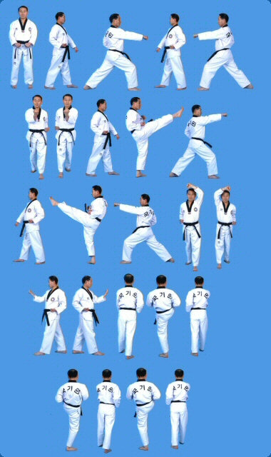

**Тэгук Сам Джян**

    Знак тэгук-сам-джян — пламя. В результате развития цивилизации человеку удалось укротить огонь. Он светит людям в темноте и прогоняет страх, даёт теп­ло и чувство безопасности. Когда солнце светит на безоблачном небе, в нас про­буждается вера и надежда. Разрушающая же страсть вырывающегося из бушующе­го вулкана огня вселяет в нас ужас и страх.

    Таким образом, выбранный знак символизирует стремление тэгук-сам-джян направить страсть на плодотворную стезю. Глубоко сокрытый в каждом из нас огонь должен быть подконтролен разуму и воле, служить им, а не бессмысленно­му разрушению.

    Тхэгук-сам-джян, соответственно символу, очень подвижно и разнообразно. Это упражнение усиливается за счёт тройных приёмов, таких как ап-чаги с ту- бон-чириги и ап-чаги с арэ-макки и паро-чириги. Приёмы, выполняемые реб­ром ладони сонналь-мокчиги и хансонналь-макки, напоминают нам об опасно­сти, таящейся в пламени, символе тэгук-сам-джян.

**Последовательность выполнения.**

        1. Поворот налево 90°, левая ап-соги, слева арэ-макки.  
        2. Ап-чаги правой ногой, правая ап-куби, тубон-момтон-чириги.  
        3. Поворот направо 180°, правая ап-соги, справа арэ-макки.  
        4. Ап-чаги левой ногой, левая ап-куби, тубон-момтон-чириги.  
        5. Поворот налево 90°, левая ап-соги, справа сонналь-мокчиги (удар по шее).  
        6. Шаг вперед, правая ап-соги, слева сонналь-мокчиги.  
        7. Поворот налево 90°, левая ти-куби, слева хансонналь-момтон-макки.  
        8. Скольжение вперёд, левая ап-куби, справа момтон-паро-чириги.  
        9. Поворот направо 180°, правая ти-куби, справа хансонналь-момтон-макки.  
       10. Скольжение вперёд, правая ап-куби, слева момтон-паро-чириги.  
       11. Поворот налево 90’, левая ап-соги, справа момтон-ан-макки.  
       12. Шаг вперёд, правая ап-соги, слева момтон-ан-макки.  
       13. Поворот налево 270°, левая ап-соги, слева арэ-макки.  
       14. Ап-чаги правой ногой, правая ап-куби, момтон-тубон-чириги.  
       15. Поворот направо 180°, правая ап-соги, справа арэ-макки.  
       16. Ап-чаги левой ногой, левая ап-куби, тубон-момтон-чириги.  
       17. Поворот налево 90°, левая ап-соги, слева арэ-макки и момтон-паро-чириги.  
       18. Шаг вперёд, правая ап-соги, справа арэ-макки, и слева момтон-паро-чириги.  
       19. Ап-чаги левой ногой, левая ап-соги, арэ-макки, момтон-паро-чириги.  
       20. Ап-чаги правой ногой, правая ап-соги, арэ-макки, момтон-паро-чириги с кихап.

**Конец исполнения.**

    Истоки конечной цели заложены в начале пумсэ - круг должен быть замкнут. Фазы концентрации в начале и конце пумсэ одинаковы. Они полностью совпада­ют. Последнее движение, также как и первое, является предвестником новой ком­бинации.

    По окончании последнего приема исполнитель (или исполнительница) нахо­дится в течение трёх секунд в абсолютной неподвижности, что свидетельствует о завершении комплекса. После этого исполнитель становится в джумби. Фаза кон­центрации в конце движения соответствует всей комбинации пумсэ вцелом. За­тем идёт приветствие, во время которого выступающий с достоинством, без спеш­ки принимает позу моа-соги, уже без концентрации, необходимой во время ис­полнения комбинации.

**Тэгук Са Джян**

    Тэгук-са-джян символизирует гром, нечто возбуждающее. Гром и молния наго­няют на человека страх. С другой стороны гром означает силу, власть. Это пумсэ говорит нам о том, что опасность нужно встречать спокойно, хладнокровно и внутренне копить силы для её преодоления.

    В этом плане тэгук-са-джян буквально изобилует сильными «целевыми» и рит­мичными движениями. Пумсэ выражает спокойствие и мужество перед лицом опасности.

    Поэтому в тэгук-са-джян преобладают мощные приёмы - сила и спокойствие выражаются, прежде всего, через сонналь-макки и йоп-чаги. Владение телом тре­бует паккат-пхальмок-момтон-макки и джебипум-мокчиги. Это упражнение требует внутреннего и внешнего равновесия.

**Последовательность выполнения.**

      1. Поворот налево 90°, левая ти-куби, слева сонналь-макки.  
      2. Шаг вперён, правая ап-куби, слева патансон-нулло-макки, справа сонкыт-чириги.  
      3. Поворот 180°, правая ти-куби, справа сонналь-макки.  
      4. Шаг вперёд, левая ап-куби, справа патансон-нулло-макки, слева сонкыт-чириги.  
      5. Поворот 90° налево, левая ап-куби, джебипум-сонналь-мокчиги.  
      6. Ап-чаги правой ногой, правая ап-куби, слева паро-чириги.  
      7. Йоп-чаги левой ногой, левая ап-куби.  
      8. Йоп-чаги правой ногой, левая ти-куби, справа сонналь-макки.  
      9. Поворот 270°, левая ти-куби, слева паккат-пхальмок-момтон-макки.

    10. Ап-чаги правой ногой, левая ти-куби, справа момтон-ан-макки.

    11. Поворот 180°, правая ти-куби, справа паккат-пхальмок-момтон-макки.

    12. Ап-чаги левой ногой, правая ти-куби, слева момтон-ан-макки.

    13. Поворот налево 90°, левая ап-куби, джебипум-сонналь-мокчиги.

    14. Ап-чаги правой ногой, правая ап-куби, справа дын-чумок-апечиги.

    15. Поворот налево 90°, левая ап-соги, слева момтон-ан-макки и справа мом-тон-паро-чириги.

    16. Поворот направо 180°, правая ап-соги, справа момтон-ан-макки и слева мом-тон-паро-чириги.

    17. Поворот налево 90°, левая ап-куби, слева момтон-ан-макки и момтон-ту-бон-чириги.

    18. Шаг вперёд, правая ап-куби, справа момтон-ан-макки и момтон-тубон-чи-риги с кихап.

**Конец выполнения.**

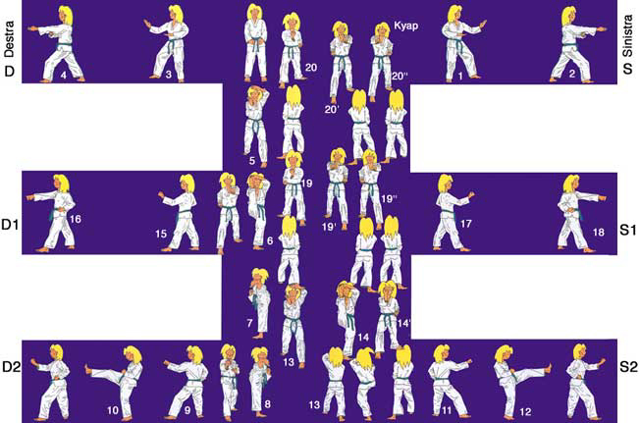*04 Poomse Taegeug Sa Jang*

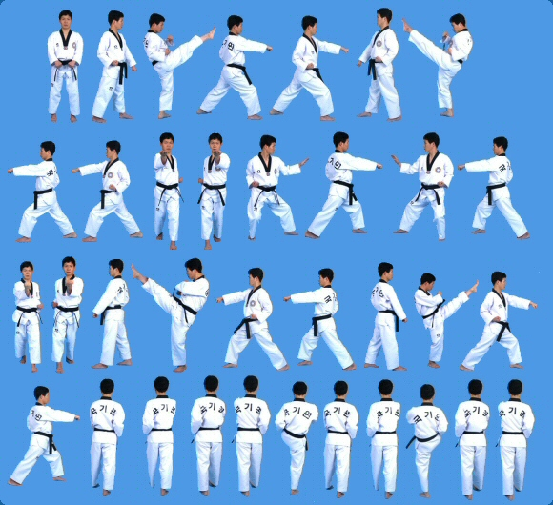

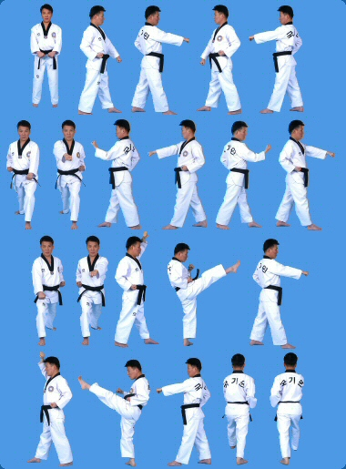

**Тэгук О Джян**

    Символ тэгук-о-джян — ветер, но так же и мягкость, нежность. Штормы, бури, ураганы опасны, мягкие же ветра приносят семена, опыляют растения, разгоняют тучи. Так как штормы бывают редко, то природа ветра преимущественно мягкая и добрая. Однако для ветра характерно не только созидание, но и разрушение.

    Соответственно природе ветра приёмы тэгук-о-джян спокойны и мощны. Пум- сэ очень ритмично и сдержанно. Спокойствие и ритмичность нарушаются всё же в некоторых позициях демонстрацией внешней силы, что подчёркивает природу ветра. Соответственно заложенной программе тэгук-о-джян частично стреми­тельно и быстро. Здесь акцентированы как комбинационные приёмы ап-чаги, дын-чумок-чириги, момтон-ан-макки, так и ме-чумок-чиги и пхальгуп-чиги.

**Последовательность выполнения.**

         1. Поворот налево 90°, левая ап-куби, слева арэ-макки.  
         2. Левую ногу назад, ап-соги, слева ме-джумок-чиги.  
         3. Поворот направо 180°, правая ап-куби, справа арэ-макки.  
         4. Правую ногу назад, ап-соги, справа ме-джумок-чиги.  
         5. Поворот налево 90°, левая ап-соги, сначала слева, затем справа мом­тон-ан-макки.  
         6. Ап-чаги правой ногой, правая ап-куби, справа дын-чумок-чириги, затем сле­ва момтон-ан-макки.  
         7. Ап-чаги левой ногой, левая ап-куби, слева дын-чумок-чириги, затем справа момтон-ан-макки.  
         8. Шаг вперёд, правая ап-куби, дын-чумок-чириги.  
         9. Поворот налево 270°, левая ти-куби, слева хансонналь-макки.  
       10. Шаг вперёд, правая ап-куби, справа пхальгуп-чириги.  
       11. Поворот направо 180°, правая ти-куби, справа хансонналь-макки.  
       12. Шаг вперёд, левая ап-куби, слева пальгуп-чириги.  
       13. Поворот налево 90°, левая ап-куби, слева арэ-макки, справа момтон-ан-макки.  
       14. Ап-чаги правой ногой, правая ап-куби, слева арэ-макки, справа мом­тон-ан-макки.  
       15. Поворот налево 90°, левая ап-куби, слева ольгуль-макки.  
       16. Йоп-чаги правой ногой, правая ап-куби, слева пхальгуп-чириги.  
       17. Поворот направо 180°, правая ап-куби, справа ольгуль-макки.  
       18. Йоп-чаги левой ногой, левая ап-куби, справа пхальгуп-чириги.  
       19. Поворот налево 90°, левая ап-куби, слева арэ-макки, справа момтон-ан-макки.  
       20. Ап-чаги правой ногой, прыжок, правая коа-соги, справа дын-чумок-чириги и кихап.

**Выполнение комплексов.**

    Для точного выполнения комплекса необходимо его понимание. Это значит, что исполнитель прежде всего должен научиться понимать, что значат отдельные движения, какой кроется в них смысл, почему нужно выполнять именно этот, а не другой контрудар. И лишь когда он всё это осознает, только тогда сможет довести выполнение движений до автоматизма и тренироваться машинально, механиче­ски. В этом случае может наступить полная гармония дыхания, ритма и скорости.

    Машинальное выполнение комбинации вызывает чувство неестественности в том случае, если, несмотря на всю техничность и безупречность, каждый приём выполняется сам по себе, оторван от комбинации в целом, или же если приёмы выполняются в максимально быстром темпе и без остановок, характерных для живого боя.

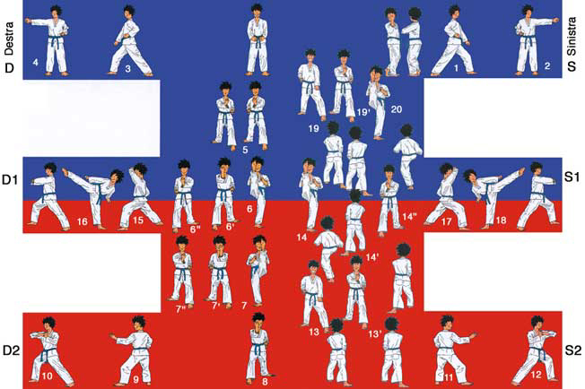

**Тэгук Юк Джян**

    В тэгук-юк-джян заключается символ воды. Без воды мы не можем жить. Вода несёт в себе созидающее начало, течёт всегда сверху вниз и обходит препятствия, если нет возможности их преодолеть. Однако текущая по поверхности земли спо­койная вода так же опасна, как ливни и водопады.

    Плавные и податливые движения тэгук-юк-джян прерываются ударами ног. Они свидетельствуют о спокойной уверенности закалённого человека, который не меняет своей сути, как и вода, а спокойно противостоит трудностям.

    Уклончивые движения и повороты характерны для тэгук-юк-джян. Особенно четко это проявляется в джебепум-макки и дольо-чаги. Ещё одним характерным признаком является паккат-макки, кроме обоих патансон-момтон-макки, все за­щитные приёмы выполняются изнутри наружу.

**Последовательность выполнения.**

      1. Поворот налево 90°, левая ап-куби, слева арэ-макки.  
      2. Ап-чаги правой, левая ти-куби, слева паккат-пхальмок-момтон-макки.  
      3. Поворот направо 180°, правая ап-куби, справа арэ-макки.  
      4. Ап-чаги левой, правая ти-куби, справа паккат-пхальмок-момтон-макки.  
      5. Поворот налево 90°, левая ап-куби, справа джебипум-хансонналь-оль- гуль-макки.  
      6. Дольо-чаги правой, чучум-соги.  
      7. Поворот налево 90°, левая ап-куби, слева паккат-пхальмок-ольгуль-макки, справа момтон-паро-чириги.  
      8. Ап-чаги правой ногой, правая ап-куби, слева паро-чириги.  
      9. Поворот направо 180°, правая ап-куби, справа паккат-пхальмок-ольгуль-мак- ки, слева момтон-паро-чириги.  
    10. Ап-чаги левой ногой, левая ап-куби, справа паро-чириги.  
    11. Поворот налево 90°, пьонхи-соги, арэ-хэчьо-макки.  
    12. Шаг вперёд, правая ап-куби, слева джебипум-хансонналь-ольгуль-макки.  
    13. Дольо-чаги левой ногой с кихап, чучум-соги.  
    14. Поворот направо 270°, правая ап-куби, справа арэ-макки.  
    15. Ап-чаги левой, правая ти-куби, справа паккат-пхальмок-момтон-макки.  
    16. Поворот направо 180°, левая ап-куби, слева арэ-макки.  
    17. Ап-чаги правой, левая ти-куби, слева паккат-пхальмок-момтон-макки.  
    18. Поворот налево 90°, левая ти-куби, сонналь-макки.  
    19. Шаг назад, правая ти-куби, сонналь-макки.  
    20. Шаг назад, левая ап-куби, слева патансон-момтон-макки, справа момтон-па­ро-чириги.  
    21. Шаг назад, правая ап-куби, справа патансон-момтон-макки, слева мом­тон-паро-чириги.

**Конец выполнения.**

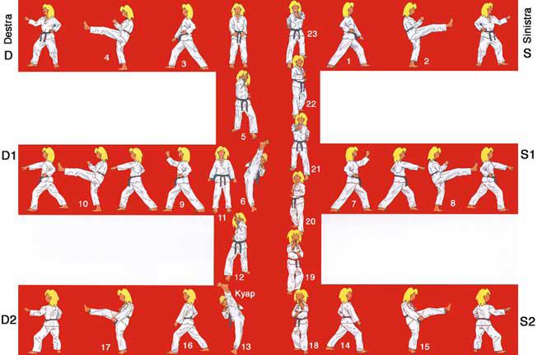*06 Poomse Taegeug Youk Jang*

**Тэгук Чиль Джян**

    Символом тэгук-чиль-джян является большая спокойная гора. Это означает ус­тойчивость и наивысшую точку достижения. Гора стоит непоколебимо, и человек желает укрепить свою твёрдость тем, что он идёт, если ему нужно; и останавлива­ется, если это необходимо.

**Последовательность выполнения.**

     1. Поворот налево 90°, левая пом-соги, справа патансон-момтон-макки.  
     2. Ап-чаги правой ногой, левая пом-соги, слева момтон-макки.  
     3. Поворот направо 180°, правая пом-соги, слева патансон-момтон-макки.  
     4. Ап-чаги правой ногой, левая пом-соги, слева момтон-макки.  
     5. Поворот налево 90°, левая ти-куби, сонналь-арэ-макки.  
     6. Шаг вперёд, правая ти-куби, сонналь-арэ-макки.  
     7. Поворот налево 90°, левая пом-соги, справа патансон-момтон-макки, дын-чумок-апе-чиги.  
     8. Поворот направо 180°, правая пом-соги, слева патансон-момтон-макки, дын-чумок-апе-чиги.  
     9. Левую стопу подтянуть к правой, моа-соги, бо-чумок.  
    10. Шаг вперёд, левая ап-куби, бандэ-макки, затем паро-кави-макки.  
    11. Шаг вперёд, правая ап-куби, бандэ-макки, затем паро-кави-макки.  
    12. Поворот налево 270°, левая ап-куби, момтон-хэчьо-макки.  
    13.Муруп-чиги правой ногой, правая коа-соги, ду-чумок-момтон-джочьо-чириги.  
    14. Скольжение назад, правая ап-куби, отгоро-арэ-макки.  
    15. Поворот направо 180°, правая ап-куби, момтон-хэчьо-макки.  
    16. Муруп-чиги левой ногой, левая коа-соги, ду-чумок-момтон-джочьо-чириги.  
    17. Скольжение назад, левая ап-куби, отгоро-арэ-макки.  
    18. Поворот налево 90°, левая ап-соги, слева дын-чумок-ольгуль-паккат-чиги.  
    19. Пьоджок-чаги правой ногой, чучум соги, справа пхальгуп-пьоджок-чиги.  
    20. Подтянуть левую ногу, правая ап-соги, дын-чумок-ольгуль-паккат-чиги.  
    21. Пьоджок-чаги левой ногой, чучум-соги, слева пхальгуп-пьоджок-чиги.  
    22. На месте, слева хансонналь-момтон-йоп-макки.  
    23. Шаг вперёд, чучум-соги, чумок-йоп-чириги с кихап.

**Конец выполнения.**

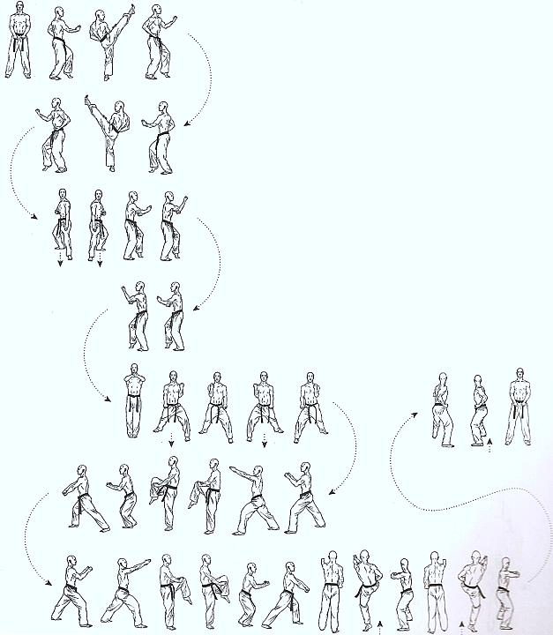

**Тэгук Паль Джян**

    Тэгук-пумсэ заканчивается восьмой, и последней триграммой, которая символи­зирует землю. Она получает благословение неба и порождает жизнь, следит за пло­дородием, а так же за воспроизведением и развитием порожденной ей жизнью.

    Тэгук-паль-джян посвящено росту и созреванию. Это последняя ступень учени­чества на пути к обладанию степени дан. Здесь становятся очевидными плоды предшествующей работы.

    В соответствии с символом в тэгук-паль-джян демонстрируют зрелость и скры­тую силу. Особенно явственно это ощущается в обоих туё-ап-чаги. Гармония про­является в медленных пассах с чумок-даньо-чириги, а растущая зрелость - в вы­текающих одна за другой комбинациях.

**Последовательность выполнения.**

      1. Шаг вперёд, левая ти-куби, слева паккат-пальмок-годыро-макки, затем спра­ва момтон-паро-чириги с переходом в левую ап-куби.  
      2. Прыжок вперёд с левым тубальдан-сонап-чаги с кихап, левая ап-куби, слева. Момтон-ан-макки, момтон-тубон-чириги.  
      3. Шаг вперёд, правая ап-куби, справа момтон-бандэ-чириги.  
      4. Поворот налево 270°, правая ап-куби, осантыль-макки.  
      5. Поворот на месте, левая ап-куби, справа-чумок-даньо-ток-чириги.  
      6. Перекрёстный шаг, левая ап-куби, осантыль-макки.  
      7. Поворот на месте, правая ап-куби, слева-чумок-даньо-ток-чириги.  
      8. Поворот налево 270°, левая ти-куби, сонналь-макки, затем справа момтон-па­ро-чириги со скольжением в левую ап-куби.

      9. Ап-чаги правой ногой, шаг назад правая пом-соги, справа патансон-момтон-макки.

    10. Поворот налево 90°, левая пом-соги, сонналь-макки.

    11. Ап-чаги левой ногой, левая ап-куби, справа момтон-паро-чириги.

    12. Подтянуть левую стопу, левая пом-соги, слева патансон-момтон-макки.

    13. Поворот направо 180°, правая пом-соги, сонналь-макки.

    14. Ап-чаги правой ногой, правая ап-куби, слева момтон-паро-чириги.

    15. Подтянуть правую стопу, правая пом-соги, справа патансон-момтон-макки.

    16. Поворот вправо 90°, правая ти-куби, годыро-арэ-макки.

    17. Ап-чаги левой ногой, сразу же, подпрыгнув, туё-ап-чаги с кихап, правая ап-куби, справа момтон-ан-макки, момтон-тюбон-чириги.

    18. Поворот налево 270°, левая ти-куби, слева хансонналь-макки.

    19. Скольжение вперёд, левая ап-куби, справа пхальгуп-чиги, дын-чумок-оль- гуль-апе-чиги, момтон-бандэ-чириги.

    20. Поворот направо 180°, правая ти-куби, справа хансонналь-макки.

    21. Скольжение вперёд, правая ап-куби, слева пхальгуп-чиги, дын-чумок-оль- гуль-апе-чиги, момтон-бандэ-чириги.

**Кихап.**

    К дыханию относится и кихап - боевой выкрик. Корейское слово кихап дослов­но переводится как «крик». Этот крик издается одновременно с напряжением брюшного пресса и коротким выдохом. Артикуляция при этом индивидуальна, но ни в коем случае не следует выкрикивать «кихап».

    Кихап служит для концентрации всех душевных и физических сил в один мо­мент. В бою и при самообороне кихап пугает противника на какие то доли секун­ды и даёт возможность для целенаправленной атаки с целью поражения.

    В первых семи тэгук кихап применяется лишь один раз: в заключительном приё­ме. Исполнение кихап, также как и исполнение приёмов, строго определено, его сле­дует выполнять в сочетании с другими приёмами. Если не хватает одного кихап, или же спортсмен выполнил на один кихап больше, то это засчитывается как ошибка.

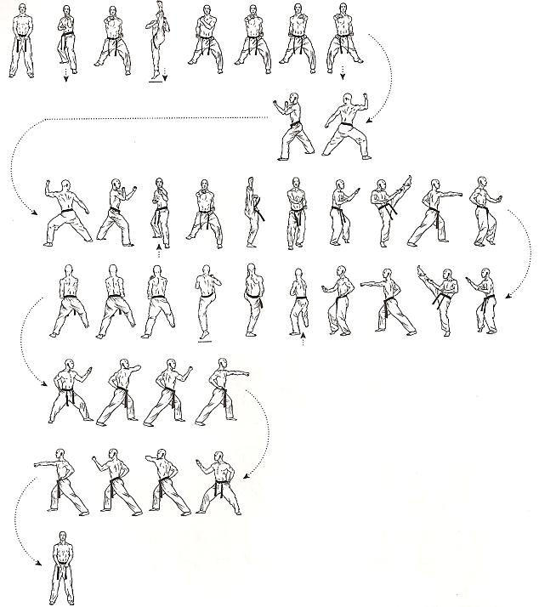

**Корё Пумсэ**

    Коре - это имя древней династии, которая правила с 919 по 1392 год н. э. Се­годняшнее название Кореи произошло от фамилии этого императорского дома. Династия Корё оказала большое влияние на культурное наследие современной Кореи. В 1234 году, почти за 200 лет до Иоганна Гутенберга, корейцы первыми в мире использовали металлические литеры для печати. Корё-пумсэ отражает в своих движениях душевное состояние и решимость народа Корё бесстрашно про­тивостоять могучему врагу и победить в борьбе с ним. Эта героическая борьба Ко­рё должна напомнить нам о том, что все трудности нужно преодолевать мужест­венно и без боязни.

**Последовательность выполнения.**

      1. Поворот налево 90°, правая ти-куби, сонналь-макки.  
      2. Справа арэ-йоп-чаги, момтон-йоп-чаги, правая ап-куби, сонналь-пак- кат-чириги.  
      3. Правая ап-куби, слева момтон-паро-чириги.  
      4. На месте, правая ти-куби, справа момтон-ан-макки.  
      5. Поворот направо 180°, левая ти-куби, сонналь-макки.  
      6. Слева арэ-йоп-чаги, момтон-йоп-чаги, левая ап-куби, сонналь-паккат-чириги.  
      7. Левая ап-куби, справа момтон-паро-чириги.  
      8. На месте, левая ти-куби, слева момтон-ан-макки.  
      9. Поворот налево 90°, левая ап-куби, слева хансонналь-арэ-макки, справа каль- джэби-чириги.  
    10. Ап-чаги правой ногой, правая ап-куби, справа хансонналь-арэ-макки, слева кальджэби-чириги.  
    11. Ап-чаги левой ногой, левая ап-куби, слева хансонналь-арэ-макки, справа кальджэби-чириги.  
    12. Ап-чаги правой ногой с кихап, правая ап-куби, мурып-кокки: левой рукой кальджеби вниз.  
    13. На правой стопе поворот направо 180°, правая ап-куби, ан-пхальмок-хэ-чьо-макки.  
    14. Ап-чаги левой ногой, левая ап-куби, мурып-кокки: правой рукой кальджеби вниз.  
    15. Левую стопу немного назад, левая ап-куби, ан-пхальмок-хэчьо-макки.  
    16. Поворот вправо 90°, чучум-соги, слева хансонналь-йоп-макки.  
    17. На месте справа чумок-пьоджок-чириги.  
    18. Перекрёстный шаг, йоп-чаги левой ногой, поворот направо 180°, правая ап-куби, слева пхён-сонкыт-джочьо-чириги.  
    19. На месте, правая ап-куби, справа арэ-макки.  
    20. Шаг вперёд, патансон-нулло-макки, шаг вперёд ещё один, чучум-соги, справа пальгуп-йоп-чиги.  
    21. На месте, хансонналь-макки.  
    22. На месте, слева чумок-пьоджок-чириги.  
    23. Перекрёстный шаг, йоп-чаги правой ногой, поворот направо 180°, левая ап-куби, справа пьонсон-кыт-джочьо-чириги.  
    24. На месте, левая ап-куби, слева арэ-макки.  
    25. Шаг вперёд, патасон-нулло-макки, шаг вперёд ещё один, чучум-соги, слева пхальгуп-йоп-чиги.  
    26. Подтянуть правую стопу, моа-соги, слева ме-чумок-пьоджок-арэ-чиги.  
    27. Поворот налево 180°, левая ап-куби, слева хансонналь-паккат-чиги, хансон- наль-арэ-макки.  
    28. Шаг вперёд, правая ап-куби, справа хансонналь-мокчиги, хансон- наль-арэ-макки.  
    29. Шаг вперёд, левая ап-куби, слева хансонналь-мокчиги, хансонналь-арэ-макки.  
    30. Шаг вперед, правая ап-куби, справа кальджэби и кихап.

**Конец выполнения.**

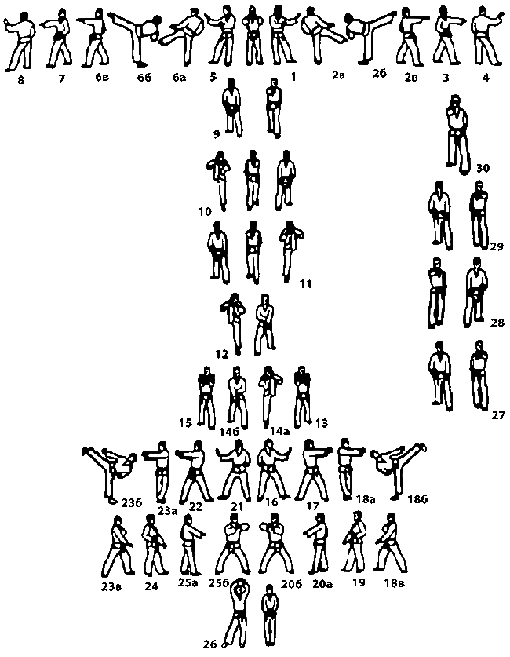

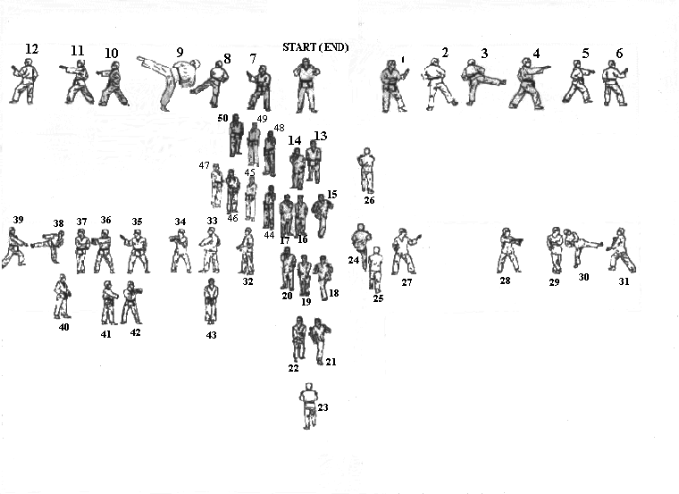

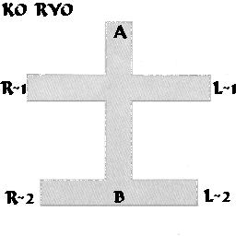

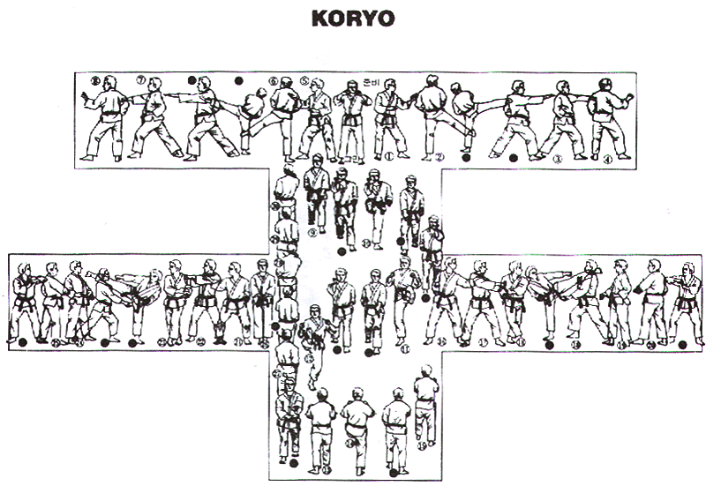

**Кымган Пумсэ**

    Слово «кымган» имеет в корейском языке много значений. Все они, однако, не­сут в себе нечто общее: чистоту свойств, качеств и предметов. Под словом «кым- ган» корейцы понимают также следующее: очень твердый, крепкий на излом. Буд­дийские монахи же воспринимают это понятие как конец всех человеческих му­чений через мудрость и добродетель.

    Кымган описывает один из формальных комплексов в тхэквондо, который ос­новывается на духовной силе, сравнимой с величием горы, а также твёрдостью и чистотой алмаза. Стойка на одной ноге хакдари-соги и неожиданная остановка в чучум-соги после быстрого поворота должны свидетельствовать о равновесии и достигнутой способности непоколебимо и твёрдо стоять. Если диаграмму пере­вернуть вершинами вверх, то получится знак, который в китайском письме назы­вается «гора».

**Последовательность выполнения.**

      1. Шаг вперёд, левая ап-куби, ан-пхальмок-хэчьо-макки.  
      2. Шаг вперёд, правая ап-куби, справа патансон-токчиги.  
      3. Шаг вперёд, левая ап-куби, слева патансон-токчиги.  
      4. Шаг вперёд, правая ап-куби, справа патансон-токчиги.  
      5. Шаг назад, левая ти-куби, слева сонналь-момтон-ан-макки.  
      6. Шаг назад, правая ти-куби, справа сонналь-момтон-ан-макки.  
      7. Шаг назад, левая ти-куби, слева сонналь-момтон-ан-макки.  
      8. На месте, правая хакдари-соги, кымган-макки.  
      9. Скольжение влево, чучум-соги, справа кун-дольчириги.  
    10. Двойной шаг вперёд с поворотом на 360°, чучум-соги, справа кун-дольчириги.  
    11. Сево-ан-чаги правой ногой с поворотом направо 90°, чучум-соги, сан-тыль-макки с кихап.  
    12. На правой ноге повернуться налево 180°, чучум-соги, ан-пхальмок-мом-тон-хэчьо-макки.  
    13. На месте, пьонхи-соги, арэ-хэчьо-макки.  
    14. Сево-ан-чаги, чучум-соги, сантыль-макки.  
    15. На левой ноге повернуться направо 90°, левая хакдари-соги, кымган-макки.  
    16. Скольжение вправо, чучум-соги, слева кун-дольчириги.  
    17. Двойной шаг вперёд с поворотом на 360°, чучум-соги, слева кун-дольчириги.  
    18. На месте, левая хакдари-соги, кымган-макки.  
    19. Скольжение вправо, чучум-соги, слева кун-дольчириги.  
    20. Двойной шаг вперёд с поворотом на 360°, чучум-соги, слева кун-дольчириги.  
    21. Сево-ан-чаги левой ногой с поворотом налево 90°, чучум-соги, сантуль-мак-ки с кихап.  
    22. На левой ноге повернуться налево 180°, чучум-соги, ан-пальмок-момтон-хэ-чьо-макки.  
    23. На месте, пьонхи-соги, арэ-хэчьо-макки.  
    24. Сево-ан-чаги правой ногой, чучум-соги, сантыль-макки.  
    25. На правой ноге повернуться налево 90°, правая хакдари-соги, кымган-макки.  
    26. Скольжение влево, чучум-соги, справа кун-дольчириги.  
    27. Двойной шаг вперёд с поворотом на 360°, чучум-соги, правая кун-дольчириги.

**Конец выполнения.**

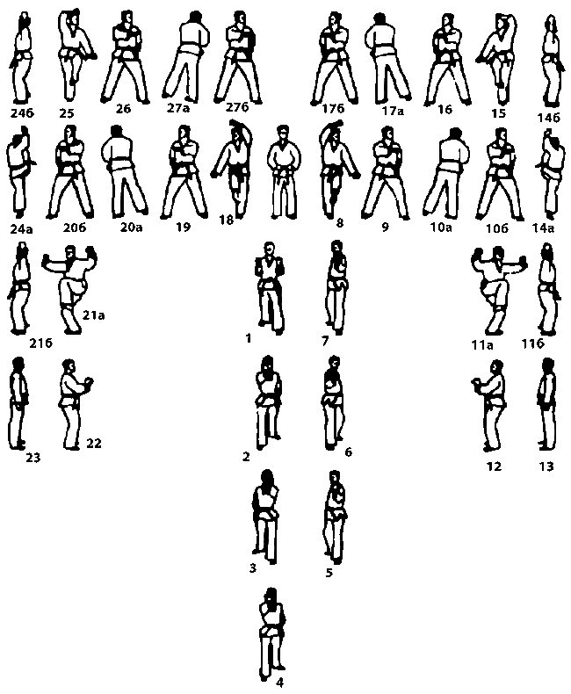

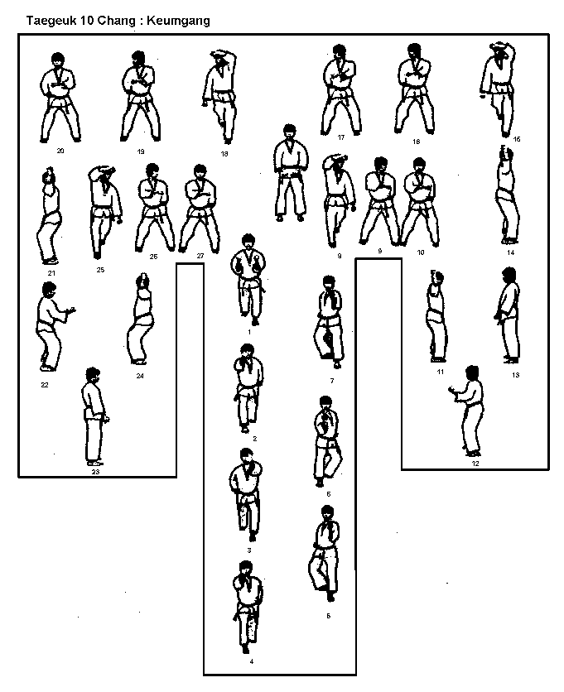

**Тэбэк Пумсэ**

    Древнее придание гласит, что Корея возникло в горах Тэбэк, которые тянуться вдоль южного побережья корейского полуострова. Даже младшие школьники зна­ют, что Тангун, первый император Кореи, основал свою столицу на горе Тэбэк. Эта красивейшая гора массива Тэбэк называется сегодня Пэкду и почитается все­ми корейцами, как символ своей страны. Суровость и решимость, с которыми Тангун приступил к созданию Кореи, нашли своё отражение в быстрых и точных движениях пумсэ «тэбэк».

**Последовательность выполнения.**

      1. Поворот налево 90°, левая пом-соги, сонналь-арэ-хэчьо-макки.  
      2. Ап-чаги правой ногой, правая ап-куби, момтон-тубон-чириги.  
      3. Поворот направо 180°, правая пом-соги, сонналь-арэ-хэчьо-макки.  
      4. Ап-чаги левой ногой, левая ап-куби, момтон-тубон-чириги.  
      5. Поворот налево 90°, левая ап-куби, джебипум-сонналь-мокчиги.  
      6. Шаг вперёд, правая ап-куби, момтон-паро-чириги.  
      7. Шаг вперёд, левая ап-куби, момтон-паро-чириги.  
      8. Шаг вперёд, правая ап-куби, момтон-паро-чириги с кихап.  
      9. Поворот налево 90°, левая ти-куби, кымган-макки.  
    10. На месте, левая ти-куби, справа чумок-даньо-ток-чириги.  
    11. На месте, левая ти-куби, слева йоп-чириги.  
    12. На месте, правая хакдари-соги, джагун-дольчаги.  
    13. Йоп-чаги левой ногой, левая ап-куби, справа пхальгуп-чириги.  
    14. Повернуть направо 90°, скольжение вправо, правая ти-куби, кымган-мом-тон-макки.  
    15. На месте, правая ти-куби, слева чумок-даньо-ток-чириги.  
    16. На месте, правая ти-куби, справа йоп-чириги. На месте, левая хакдари-соги, джагун-дольчоги.  
    17. Йоп-чаги правой ногой, правая ап-куби, слева пхальгуп-пьок-чиги.  
    18. Правую стопу пододвинуть к левой и атаковать влево 90°, левая ти-куби, слева сонналь-момтон-макки.  
    19. Шаг вперёд, правая ап-куби, справа пхён-сонкыт-чириги.  
    20. Шаг вперёд с поворотом через спину на 180°, левая ти-куби, слева дын-чу- мок-ольгуль-паккат-чиги.  
    21. Шаг вперёд, правая ап-куби, справа момтон-бандэ-чириги с кихап.  
    22. Поворот налево 270°, левая ап-куби, кави-макки.  
    23. Ап-чаги правой ногой, правая ап-куби, момтон-тубон-чириги.  
    24. Поворот направо 180°, правая ап-куби, кави-макки.  
    25. Ап-чаги левой ногой, левая ап-куби, момтон-тубон-чириги.

**Конец выполнения.**

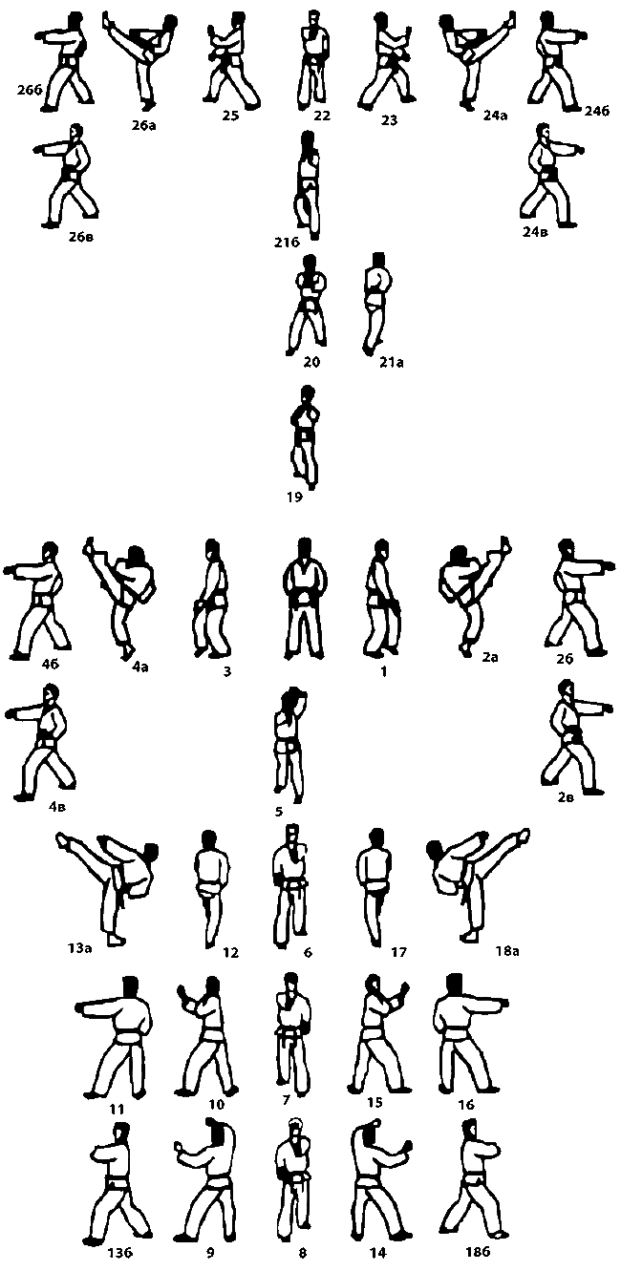

**Пьонвон Пумсэ**

    Обширные и плодородные равнины дают человеку пищу и жизненное про­странство. На равнине - пьонвон - всё растет хорошо и в большом количестве, поэтому там наиболее благоприятные условия для жизни и развития человека.

    Вид широкой, открытой равнины даёт человеку чувство уверенности. Бесконеч­ные дали дарят созерцающему их ощущение свободы - чувство, отличное от то­го, какое бывает в горах или на море.

    Прямолинейность диаграммы и многообразие движений пьонвон - пумсэ сим­волизируют простор и плодородие равнины. Овладение абсолютным равновеси­ем после выполнения обеих момдолио-йоп-чаги символизируют уверенность, которую даёт нам равнина.

**Последовательность выполнения.**

      1. На месте, пьонхи-соги, сонналь-арэ-хэчьо-макки.  
      2. На месте, пьонхи-соги, тонмилги.  
      3. Скольжение вправо, правая ти-куби, справа хансонналь-арэ-макки.  
      4. на месте 180°, левая ти-куби, слева хансонналь-макки.  
      5. На месте, левая ап-куби, справа пальгуп-ольо-чиги.  
      6. Ап-чаги правой ногой, момдолио-йоп-чаги левой ногой, поворот на месте 180°, правая ти-куби, справа сонналь-момтон-макки.  
      7. На месте, правая ти-куби, справа сонналь арэ-макки.  
      8. Правая стопа разворачивается на 90° внутрь, чучум-соги, справа годыро-оль- гуль-йоп-макки.  
      9. На месте, чучум-соги, справа дын-чумок-даньо-токчиги с кихап.  
    10. На месте, чучум-соги, слева дын-чумок-даньо-токчиги.  
    11. Перекрёстный шаг вправо, левая ап-моа-соги, монге-чиги.  
    12. Шаг вправо, чучум-соги, хэчьо-сантыль-макки.  
    13. На месте, левая хакдари-соги, кымган-макки, затем джагун-дольчоги.  
    14. Йоп-чаги правой ногой, правая ап-куби, слева пхальгуп-ольо-чиги.  
    15. Ап-чаги левой ногой, момдолио-йоп-чаги правой, поворот на месте 180”, ле­вая ти-куби, слева сонналь-момтон-макки.  
    16. На месте, левая ти-куби, слева сонналь-арэ-макки.  
    17. Левая стопа разворачивается на 90° внутрь, чучум-соги, слева годыро-оль-гуль-йоп-макки.  
    18. На месте, чучум-соги, слева дын-чумок-даньо-токчиги с кихап.  
    19. На месте, чучум-соги, справа дын-чумок-даньо-токчиги.  
    20. Перекрёстный шаг влево, правая ап-коа-соги, монге-чиги.  
    21. Шаг влево, чучум-соги, хэчьо-сантыль-макки, взгляд.  
    22. На месте, правая хакдари-соги, кымган-макки, джагун-дольчоги.  
    23. Йоп-чаги левой ногой, левая ап-куби, справа пхальгуп-чириги.

**Конец выполнения.**

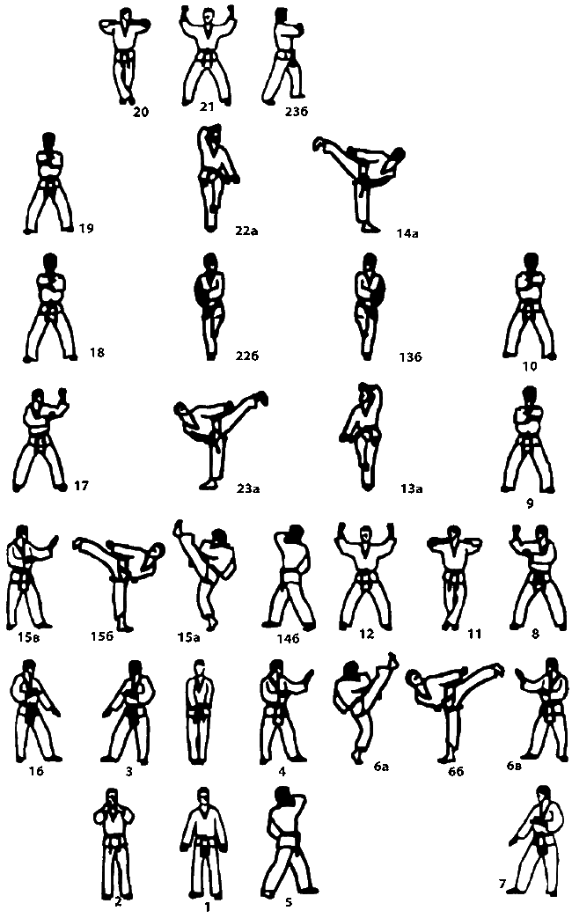

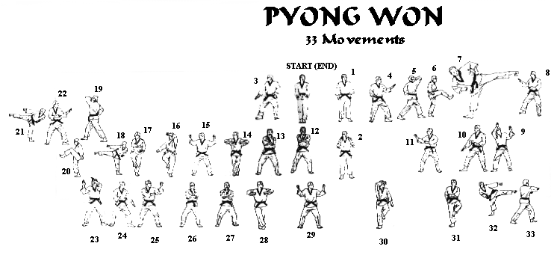





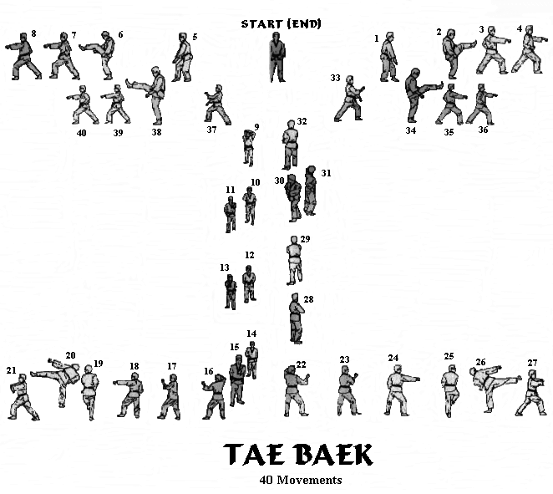

**Сипджин Пумсэ**

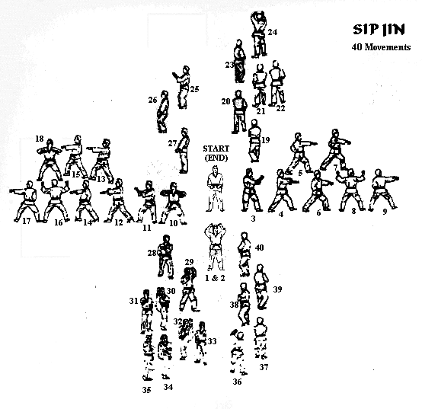

**Чонквон Пумсэ**

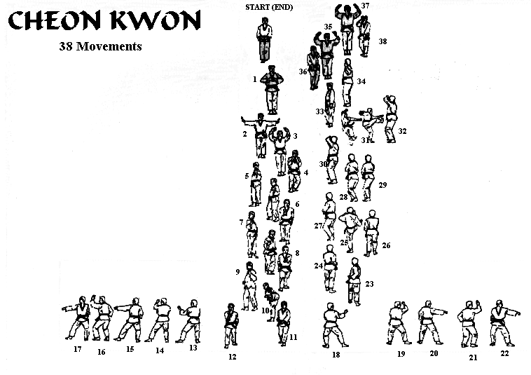

**Джитае Пумсэ**

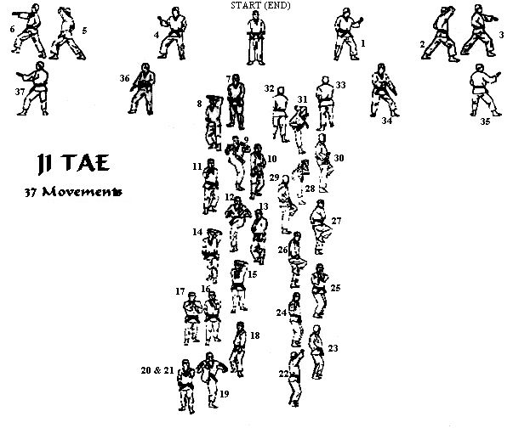

**Хансу Пумсэ**

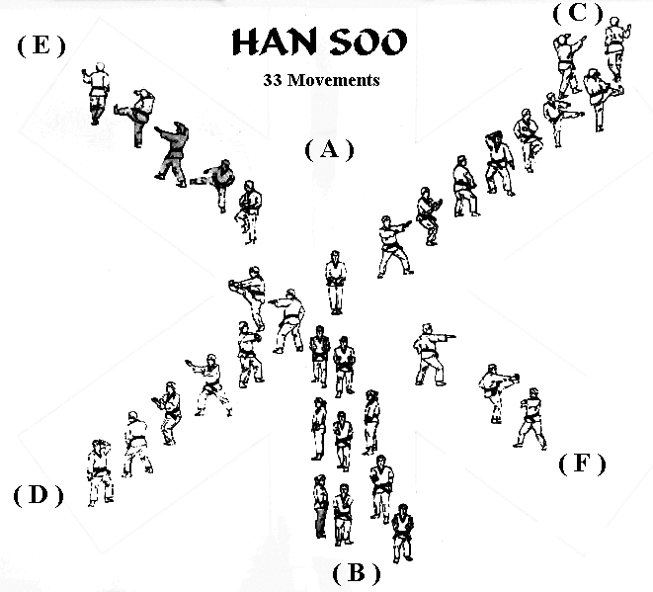

**Экипировка для Тхэквондо ВТ    [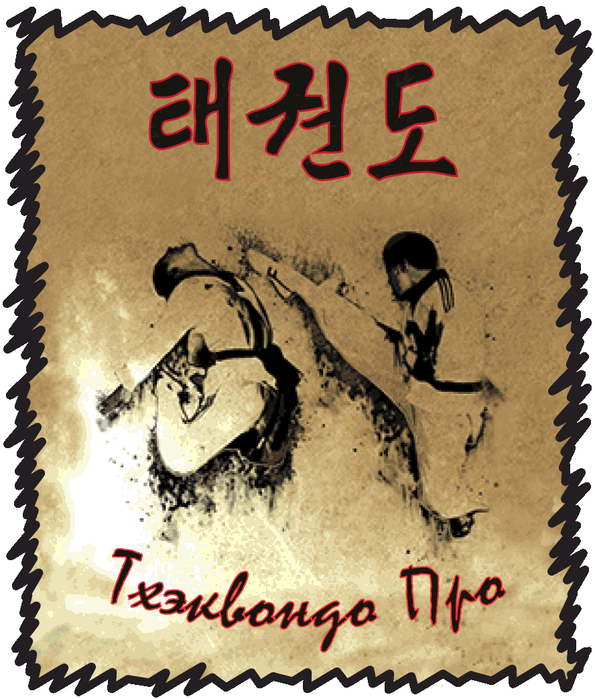](http://taekwondo-pro.com/)**

**(Taekwondo WT)**

Данный раздел посвящен спортивной экипировке для занятий Taekwondo:

1. Что входит в перечень [экипировки](http://taekwondo-pro.com/collection/dobok) тхэквондо,
2. Какая бывает [защита](http://taekwondo-pro.com/collection/zaschita) для тхэквондо,
3. Как ее выбрать?

**Основное снаряжение для тхэквондо:**

1. [Добок](http://taekwondo-pro.com/collection/dobok?order=&price_min=300&price_max=8490&characteristics%5B%5D=2878744). Состоит из брюк, верхней одежды и пояса. Имеет разделение на "детский" (с черно-красным вырезом) и взрослый (с черным вырезом). Цвет Добка - белый.
2. [Добок](http://taekwondo-pro.com/collection/dobok) - это один из элементов спортивной амуниции, которая входит в обязательный список для занятий тхэквондо. В тхэквондо [добок](http://taekwondo-pro.com/collection/dobok) – это не просто одежда для тренировок, но и обязательная официальная форма для участия в чемпионатах и соревнованиях различных уровней. Добок, соответствующий стандартам Международной Федерации Тхэквондо, является обязательным требованием для участия в состязаниях.

В таком виде спорта, как тхэквондо, к амуниции существует несколько требований. Так, куртка должна быть просторной, чтобы не сковывать движения спортсмена, и достаточно длинной, прикрывающей бедра. В соответствии с официальными требованиями, рукава добка должны закрывать запястье на три сантиметра и быть достаточно просторными, ведь под куртку обычно надевается дополнительные защитные накладки и перчатки. То же самое касается и брюк – они должны быть достаточно длинными и свободными, для того, чтобы надеть щитки на голени.

**Отдельный вопрос -**[**добок для пхумсэ**](http://taekwondo-pro.com/collection/dobok/product/dobok-wtf-poomsae-khan-poom-female)**.**

Предназначен для выступлений спортсменов на соревнованиях по пхумсэ (poomsae).

Также состоит из куртки и брюк. Только отшивка другая. Разделяются на добки "взрослые" (DAN) и "детские" (POOM), а также, "мужские" ([MALE](http://taekwondo-pro.com/collection/dobok/product/dobok-wtf-poomsae-khan-poom-male)) и "женские" ([FEMALE](http://taekwondo-pro.com/collection/dobok/product/dobok-wtf-poomsae-khan-poom-female)).

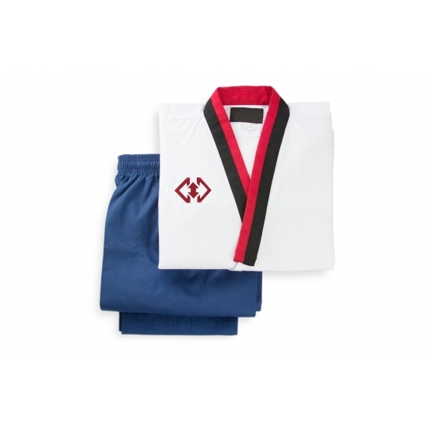

Добок WT Khan Poom Poomsae Female

[**Пояс**](http://taekwondo-pro.com/collection/dobok?order=&price_min=300&price_max=9990&characteristics%5B%5D=2878745)[.](http://taekwondo-pro.com/collection/dobok/product/poyas-ayashi) Пояса делятся на цвета от белого до черного. Цвет пояса определяет уровень подготовки (классификацию) спортсмена (ГЫП, ПУМ или ДАН).

[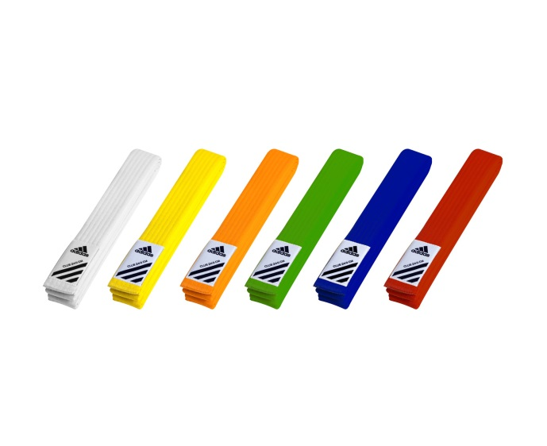](http://taekwondo-pro.com/collection/dobok/product/poyas-kvalifikatsionnyy-adidas-club-tsvetnoy)[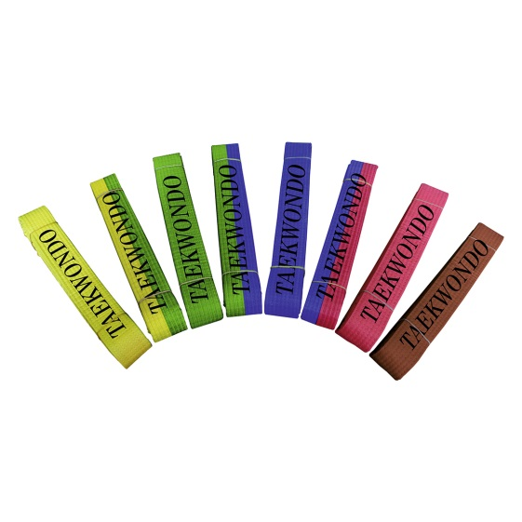](http://taekwondo-pro.com/collection/dobok/product/poyas-kvalifikatsionnyy-profsport)

Шлем, маска. Служит для защиты головы спортсмена Тхэквондо ВТФ на тренировках и соревнованиях.  Основные цвета шлемов для Тхэквондо (ВТФ): белый, синий и красный. Самый распространённый - белый. Его используют как на тренировках, так и на любительских соревнованиях.

В сентябре 2013 года, прошла презентация электронного шлема Тхэквондо от фирмы Dae Do. Фото (синий и красный) "сенсорных" шлемов Вы можете видеть ниже. Презентация и краткий релиз по электронным шлемам - [здесь.](http://taekwondo-russia.com/ekipirovka/shlem-daedo-elektronnyy/)

Соответственно, в настоящее время на категорийных соревнованиях используют именно сенсорный (электронный) шлем. В личное пользование его покупать нет никакого смысла.

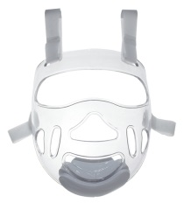

[**Степки**.](http://taekwondo-pro.com/collection/dobok) Спортивная обувь для залов. Является частью спортивной экипировки спортсмена Тхэквондо ВТФ. Также, иногда, используются на тренировках.

Основные требования, предъявляемые к ним: высокая прочность и износостойкость верха (ударные нагрузки), усиленные носок и пятка, а также, некоторая "скользскость" подошвы (точки вращения).

В большинстве случаев вполне подходят и наиболее часто используются степки базового уровня, такие, как Ayashi TKD или Adidas Adi-Kick, хотя, конечно, "топовые" серии, безусловно, удобнее, как в части более точной фиксации стопы, так и оптимального соотношения мягкости, прочности и "плотности посадки" (степки [Adidas Adi-Lux](http://taekwondo-pro.com/collection/dobok/product/stepki-adidas-adi-lux-nat-kozha-vzroslye)).

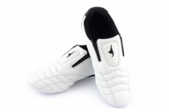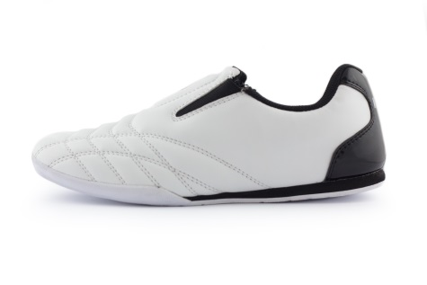

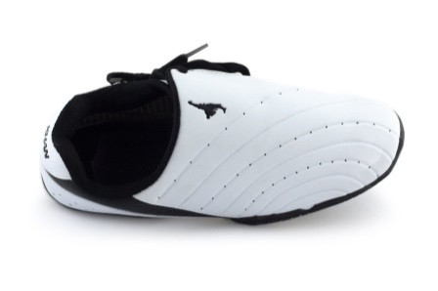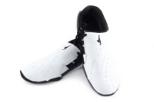

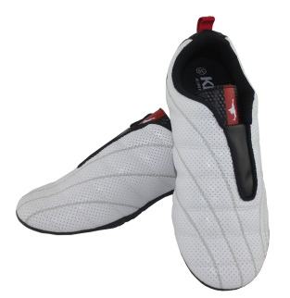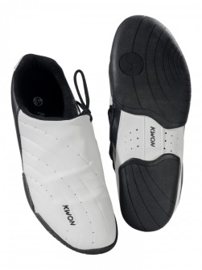

[**Капа**.](http://taekwondo-pro.com/collection/zaschita) Предназначена для защиты зубов спортсмена в случае пропуска удара противника в лицо. Бывают одинарные (для защиты верхнего ряда зубов, наиболее распространенные) и двойные (соответственно, полная защита).

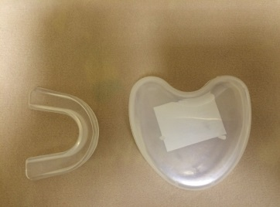

[**Протектор (жилет).**](http://taekwondo-pro.com/collection/zaschita) Предназначен для защиты корпуса спортсмена при контактных тренировках и на соревнованиях. Делятся на двухсторонние (одна сторона красного цвета, другая - синего) и односторонние (красного или синего цвета). Для удобства, в первую очередь, детей, Адидас, к примеру, выпускает специальную детскую модель, которая отличается от взрослой главным образом облегченной процедурой его фиксации (см. фото).

1. Также, протекторы (жилеты) бывают "обычные" и электронные (сенсорные). Электронные жилеты используются на соревнованиях. Для использования на тренировках также существуют так называемые "жилеты утолщенные". Такой протектор имеет усиленную защиту за счет более толстого слоя EVA (до 5мм)

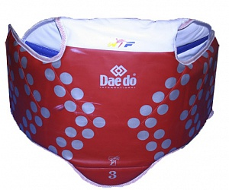

[**Защита рук (щитки).**](http://taekwondo-pro.com/collection/zaschita)Служат для защиты рук (локтевой части) при выставлении блоков от ударов соперника. Щитки для рук и ног бывают стандартные и усиленные, которые отличаются наличием дополнительной защитой локтевого сустава.

[**Перчатки.**](http://taekwondo-pro.com/collection/zaschita) Перчатки служат для защиты кистей рук и пальцев спортсмена от повреждений при ударном контакте.

[**Бандаж.**](http://taekwondo-pro.com/collection/zaschita) Предназначен для защиты паховой области спортсмена от ударных нагрузок. Бандаж бывает мужской и женский.

[**Защита ног (щитки).**](http://taekwondo-pro.com/collection/zaschita)Щитки предназначены для защиты голени ног при ударах и блоках.

Защита ног бывает стандартная, а также - комбинированная (усиленная), с дополнительной защитой колена или голеностопа.

[**Футы.**](http://taekwondo-pro.com/collection/zaschita)Служат для защиты стоп ног при выполнении ударов и блоков. Футы бывают "обычные" и электронные (сенсорные).

[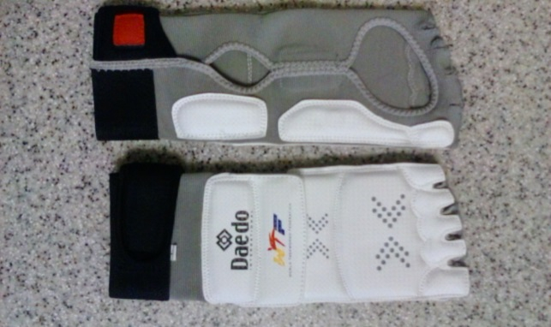](http://taekwondo-pro.com/collection/zaschita/product/futy-wtf-elektronnye-daedo)

**Что еще нужно спортсмену:**

1. [**Сумка или рюкзак**](http://taekwondo-pro.com/collection/sumki)**.**Важный момент: нужно знать, надо ли будет носить с собой на тренировку протектор. Если да, то необходимо подбирать сумку или рюкзак с учётом того, что туда должно пометиться (внутрь): протектор, добок, пояс, защитная экипировка (щитки, шлем, перчатки, футы, бандаж, капа), возможно, еще и степки или сланцы. Почему сланцы? В них удобно перемещаться по залу, имея уже одетые на  ногах футы (очевидно, что с надетыми футами в степки уже не влезть….). Если протектор носить с собой не нужно, то вполне подойдет сумка или рюкзак меньших размеров (M или S).

1. [**Сланцы**](http://taekwondo-pro.com/collection/Aksessuary?order=&price_min=200&price_max=1790&characteristics%5B%5D=7031943)**.**Они были упомянуты выше, как необходимая вещь для «перемещения по залу», особенно в футах. Важный момент: сланцы с перемычкой между пальцами (т.н. "вьетнамки") не подойдут, т.к. ногу в футах в них "не продеть".

1. [**Бутылка для воды**](http://taekwondo-pro.com/collection/Aksessuary?order=&price_min=200&price_max=1790&characteristics%5B%5D=7018296)**.**Во-первых, она обязательно должна быть на соревнованиях, а во-вторых, после интенсивной тренировки «очень жажда мучает». А общественная вода может быть не всегда и не везде.
2. [**Ракетка или лапа**](http://taekwondo-pro.com/collection/oborudovanie-taekwondo/product/raketka-dvoynaya-ayashi-dlya-thekvondo)**.**Называют по разному, по мне «ближе» - ракетка, за визуальную схожесть. Служит для отработки ударов с напарником или, как это часто бывает у начинающих спортсменов, с одним из родителей. Бывает одинарной и двойной. Функционально разницы нет. Есть звуковая – двойная «звучно хлопает» при ударе, фиксируя на слух момент контакта. Ну, и стоит, конечно, побольше… Бывает разных размеров, от детских S до больших L. В маленьких ракетках меньше «блин», в который, соответственно, труднее попасть, и, что важно, короче рукоятка, что может приводить к периодическим травмам руки, которая держит эту ракетку (спортсмены иногда промахиваются…). Обычно выбирают ракетку средних размеров (M). Принимая во внимание тот факт, что она «живёт» довольно долго, нет особого смысла брать маленькую ракетку, т.к. она скорее всего быстро станет красивым аксессуаром…  Ну, и, конечно, необходимо иметь в виду её размер для понимания, в какой сумке она будет носиться (влезет ли, или придется ее «приторачивать» как-то сверху).